МБДОУ НОВОИЛЬИНСКИЙ ДЕТСКИЙ САД «РОМАШКА»

671332, Республика Бурятия, Заиграевский район, село Новоильинск,ул.Таёжная,7 +7(30136)45593

План работы по самообразованию музыкального руководителя

Матвеевой И.С.

на 2019-2020 учебный год

«Развитие хореографических навыков у детей старшего дошкольного возраста»

Новоильинск
2019

Тема самообразования:
«Развитие хореографических навыков у детей старшего дошкольного возраста».
Дата начала работы над темой: сентябрь 2019 г.
Дата окончания работы: май 2020 г.

Актуальность:
В основе педагогических требований к определению содержания, методики и организационных форм занятий с детьми по хореографии лежит принцип воспитывающего обучения. Воспитание и обучение представляют неразрывное единство. Педагогический процесс строится таким образом, чтобы дети, приобретая знания, овладевая навыками и умениями, одновременно формировали бы свое мировоззрение, приобретали лучшие взгляды и черты характера. 2

Проблема:
Проблемой развития творческих способностей ребенка занимались многие известные ученые и педагоги, такие, как А.В.Запорожец, Б.В.Астафьев, А.В.Кенеман, З.Фрейд, Т.Г.Казакова, В.Глоцер, Б.Джеферсон и другие, они считали, что необходимо развивать у дошкольников музыкально-ритмические и танцевальные навыки, заложенные природой. По мнению психологов и педагогов, детей следует, как можно раньше побуждать к выполнению творческих заданий.
Одним из условий развития творчества является осознанное отношение детей к средствам танцевальной выразительности.
Организуя работу по развитию творческих способностей детей, возникла необходимость большего внимания музыкально-ритмическим и танцевальным движениям.
Наличие образных музыкально-двигательных этюдов, способствуют коррекции личности, её раскрепощению.
Помочь детям поверить в свои творческие способности, что они талантливы и неповторимы.
Привлечь внимание педагогов и родителей к музыкально-ритмическому и танцевальному творчеству.
Цель самообразования:
- Привить интерес дошкольникам к хореографическому искусству, посредством танца.
Задачи:
Образовательные:
- научить детей свободному естественному, и выразительному движению в разных жанрах танца.
Развивающие:
- развивать координацию, гибкость, пластичность, выразительность и точность движений.
Воспитательные:
- воспитывать у детей интерес к занятиям хореографии путем создания положительного эмоционального настроя.
Гипотеза: я предполагаю, что привить интерес дошкольников к хореографическому искусству у детей старшего дошкольного возраста в процессе занятий и подготовки к утренникам будет возможно, если:
- создать необходимые условия для занятий;
- использовать специальные педагогические методы, формы и способы работы на занятиях;
- обеспечить положительную психолого-педагогическую среду образовательного процесса.

Ожидаемые результаты:
- Раскрытие творческих двигательных способностей;
- Овладение детьми новыми двигательными навыками;
- Повышение уровня музыкально-ритмической подготовленности и развития психофизических качеств;
- Формирование интереса к занятиям музыкой и танцами, потребности в ежедневной двигательной деятельности;
- Формирование моральных, волевых и эстетических качеств детей.

Диагностическая карта 2019-2020 год
Подготовительная группа «Капелька»
№ п/п | Ф. И. ребенка | Слушание |  | Пение |  | Музыкально-ритмические движения |  | Игра на детских  музыкальных инструментах |  | Творчество (песенное, музыкально-игровое, танцевальное) |  | Итоговый показатель по каждому ребенку (среднее значение)
 |  | н/г | к/г | н/г | к/г | н/г | к/г | н/г | к/г | н/г | к/г | н/г | к/г
1 | Баторова Валерия Зориктовна | 2 | 3 | 2 | 3 | 2 | 3 | 2 | 2 | 2 | 3 | 10 | 14
2 | Белых Павел  Артемович | 1 | 2 | 1 | 2 | 1 | 2 | 1 | 2 | 1 | 2 | 5 | 10
3 | Вишнякова Екатерина Ивановна | 2 | 3 | 2 | 3 | 3 | 3 | 2 | 3 | 2 | 3 | 11 | 14
4 | Горчакова Екатерина Юрьевна | 3 | 3 | 2 | 2 | 2 | 3 | 3 | 3 | 2 | 3 | 12 | 14
5 | Ведомцева Алиса Павловна | 2 | 3 | 1 | 2 | 3 | 3 | 2 | 3 | 2 | 3 | 10 | 14
6 | Доржиев Гэсэр Баясхаланович | 1 | 2 | 1 | 2 | 1 | 2 | 1 | 2 | 1 | 2 | 5 | 10
7 | Ибрагимов Мехмет БилаОглы | 3 | 3 | 2 | 3 | 3 | 3 | 3 | 3 | 3 | 3 | 14 | 15
8 | Калашникова Анастасия Сергеевна | 3 | 3 | 3 | 3 | 3 | 3 | 3 | 3 | 3 | 3 | 15 | 15
9 | Киселев Матвей Витальевич | 2 | 3 | 3 | 3 | 3 | 3 | 3 | 3 | 3 | 3 | 14 | 15
10 | Ковалева Олеся Александровна | 3 | 3 | 3 | 3 | 3 | 3 | 3 | 3 | 3 | 3 | 15 | 15
11 | Ковалева Полина Алексеевна | 2 | 3 | 2 | 3 | 2 | 3 | 2 | 3 | 2 | 3 | 10 | 15
12 | Лямичева Диана Александровна | 1 | 2 | 2 | 3 | 2 | 3 | 2 | 3 | 2 | 3 | 9 | 14
13 | Маслова Надежда Ивановна | 3 | 3 | 3 | 3 | 3 | 3 | 3 | 3 | 3 | 3 | 15 | 15
14 | Маслов Николай Иванович | 2 | 3 | 3 | 3 | 3 | 3 | 3 | 3 | 3 | 3 | 14 | 15
15 | Митрофанав Никита Денисович | 2 | 3 | 2 | 3 | 2 | 3 | 1 | 2 | 2 | 3 | 9 | 14
16 | Невзгодов Давид Александрович | 1 | 2 | 1 | 2 | 2 | 3 | 2 | 3 | 2 | 3 | 8 | 13
17 | Овчинникова Ангелина Ивановна | 3 | 3 | 3 | 3 | 3 | 3 | 3 | 3 | 3 | 3 | 15 | 15
18 | Пушкарев Семен Юрьевич | 2 | 3 | 3 | 3 | 3 | 3 | 3 | 3 | 2 | 3 | 13 | 15
19 | Рассадин Максим Михайлович | 2 | 3 | 2 | 2 | 2 | 3 | 2 | 3 | 2 | 3 | 10 | 14
20 | Рекунова Арина Андреевна | 2 | 3 | 2 | 3 | 3 | 3 | 3 | 3 | 2 | 3 | 12 | 15
21 | Сабирзьянов Егор Александрович | 1 | 2 | 1 | 2 | 1 | 2 | 1 | 2 | 1 | 2 | 5 | 10

22 | Сахьянова Дарья Николаевна | 2 | 3 | 2 | 3 | 3 | 3 | 3 | 3 | 2 | 3 | 12 | 15
23 | Талюкин Вадим Евгеньевич | 1 | 3 | 1 | 2 | 2 | 3 | 2 | 3 | 2 | 3 | 8 | 14
24 | Фоменко Елизавета Александровна | 1 | 3 | 1 | 2 | 1 | 2 | 1 | 2 | 1 | 2 | 5 | 11
25 | Червочкин Данил Александрович | 1 | 2 | 1 | 2 | 1 | 2 | 1 | 2 | 1 | 2 | 5 | 10
26 | Шойдопова Дарья Жалсановна | 1 | 2 | 2 | 3 | 2 | 3 | 2 | 3 | 1 | 2 | 8 | 13
Итоговый показатель по группе (среднее значение) |  |  |  |  |  |  |  |  |  |  |  | =10,3 | =13,6

Слушание:
3. Ребенок эмоционален, во время звучания музыки внимательно и увлеченно слушает, просит повторить.
2. Ребенок слушает музыку, иногда отвлекаясь, не выражая особенных эмоций.
1. Слушает музыку без интереса, часто отвлекаясь.
Пение:
3. Ребенок одновременно с другими детьми начинает петь после вступления и заканчивает петь вместе со всеми, поет песню целиком
2. Педагог обращает внимание ребенка, что начинать и заканчивать песню нужно одновременно с другими детьми и предлагает еще раз исполнить песню, показывая ребенку, когда нужно начинать петь, а когда заканчивать (взмах рукой, кивок головы и т.п.). Ребенок пропевает отдельные фразы или отдельные слова.
1. Не справился с заданием. (не поет вообще).
Музыкально-ритмические движения:
3. Ребенок самостоятельно меняет характер движения со сменой частей музыки. Ребенок двигается по кругу, или в паре, соблюдая дистанцию, согласуя свои движения с партнером
2.Педагог повторно исполняет произведение и спрашивает «Как звучит музыка в начале. Она идет или бежит? А как потом?...» И предлагает показать это под музыку. Педагог дает словесные указания «Иди по кругу, соблюдая расстояние… Иди рядом со своим дружочком… Хлопай вместе со своим дружочком и т.д.»
1. Ребенок не справляется с заданием.
Игра на детских музыкальных инструментах:
3.ребенок эмоционален, начинает хлопать или выполняет другие движения, просит поиграть вместе с Петрушкой, или еще раз сыграть музыку.
2. Ребенок заинтересован, слушает внимательно, но сдержан, мало эмоционален.
1. Ребенок не проявляет никаких эмоций, отвлекается.
Творчество( песенное, музыкально-игровое, танцевальное)
3. Ребенок самостоятельно находит нужную интонацию в звукоподражании. Ребенок самостоятельно пляшет, выполняя разные танцевальные движения.
II. Педагог напоминает ребенку, что можно выполнить (хлопать, топать, кружиться и т.д.), и предлагает еще раз попробовать потанцевать.
2. Ребенок справился с частью задания (нашел 1-2 интонации). Педагог напоминает ребенку, что можно выполнить (хлопать, топать, кружиться и т.д.), и предлагает еще раз попробовать потанцевать.
1. Не справился с заданием.
Итоговый показатель по каждому ребенку:
0-5 баллов - не освоено
6-10 баллов - частично освоено
11-15 баллов - освоено

Освоено- 46 % (12 человек)
Частично освоено- 35 % (9 человек)
Не освоено- 19 % (5 человек)

Диагностика в подготовительной группе показала преобладание показателей среднего и низкого уровня музыкального развития детей. Это обусловлено тем, что дети часто болеют, прибывают новенькие, а так же психологические особенности ребёнка и усложненный музыкальный материал. Для оптимизации работы и улучшения тех показателей, которые оказались ниже других решено разнообразить песенный репертуар на музыкальных занятиях, учить детей петь подгруппами и сольно. Особое внимание будет уделяться постановке рук при обучении игре на детских музыкальных инструментах. Планирую проводить работу над тем, чтобы дети умели воспроизвести ритмический рисунок, имели представление о движении мелодии (вверх, вниз). Продолжать обучение игре на детских музыкальных инструментах индивидуально и в ансамбле (оркестре). С детьми продолжать проводить индивидуальную работу.
Конец года:
Освоено-85% (22 человека)
Частично освоено- 15% (4 человека)
Не освоено-0% (0 человек)

Вывод: Сравнительный анализ мониторинга показал положительную динамику развития музыкальных качеств у детей по сравнению с началом учебного года. Воспитанники детского сада успешно освоили программу музыкального развития. Воспитанники группы овладели необходимыми умениями и навыками в соответствии с возрастными особенностями. Это было достигнуто за счет правильно построенной, индивидуальной систематической работы с детьми по всем направлениям, создания условий и положительного психологического микроклимата во всех видах музыкальной деятельности. А так же тесного взаимодействия с воспитателями группы

Диагностическая карта
Подготовительная группа «Солнышко» 2019-2020г

№ п/п | Ф. И. ребенка | Слушание |  | Пение |  | Музыкально-ритмические движения |  | Игра на детских  музыкальных инструментах |  | Творчество (песенное, музыкально-игровое, танцевальное) |  | Итоговый показатель по каждому ребенку (среднее значение)
 |  | н/г | к/г | н/г | к/г | н/г | к/г | н/г | к/г | н/г | к/г | н/г | к/г
1 | Ануфриева Саша | 2 | 3 | 2 | 3 | 2 | 3 | 2 | 3 | 2 | 3 | 10 | 15
2 | Витусик Лиза | 3 | 3 | 3 | 3 | 3 | 3 | 2 | 3 | 3 | 3 | 14 | 15
3 | Вставский Денис | 2 | 2 | 1 | 3 | 2 | 3 | 2 | 3 | 2 | 3 | 9 | 14
4 | Даскалюк Кирилл | 2 | 2 | 3 | 3 | 3 | 3 | 2 | 2 | 3 | 2 | 13 | 15
5 | Коркин Илья | 2 | 2 | 1 | 2 | 2 | 2 | 1 | 2 | 2 | 2 | 8 | 10
6 | Литвинцева Кира | 2 | 3 | 2 | 3 | 3 | 3 | 2 | 3 | 2 | 3 | 11 | 15
7 | Маслаков Андрей | 2 | 3 | 3 | 3 | 3 | 3 | 2 | 3 | 3 | 3 | 13 | 15
8 | Найденов Никита | 2 | 2 | 2 | 2 | 2 | 2 | 2 | 2 | 2 | 2 | 10 | 10
9 | Носкова Алина | 3 | 3 | 3 | 3 | 3 | 3 | 3 | 3 | 3 | 3 | 15 | 15
10 | Сабирзянова Алина | 2 | 3 | 2 | 3 | 2 | 3 | 2 | 3 | 2 | 3 | 10 | 15
11 | Сабирзянов Артем | 2 | 3 | 2 | 3 | 2 | 3 | 2 | 3 | 2 | 3 | 10 | 15
12 | Судакова Лера | 3 | 3 | 3 | 3 | 3 | 3 | 3 | 3 | 3 | 3 | 15 | 15
13 | Федорчук Ксения | 2 | 3 | 3 | 3 | 2 | 3 | 2 | 3 | 2 | 3 | 11 | 15
14 | Хуснутдинова Надя | 2 | 3 | 3 | 3 | 3 | 3 | 2 | 3 | 2 | 3 | 12 | 15
Итоговый показатель по группе (среднее значение) |  |  |  |  |  |  |  |  |  |  |  | 11,5 | 14,2
Освоено- 57 % (8 человек)
Частично освоено- 43 % (6 человек)
Не освоено- 0 % (о человек)
Диагностика в подготовительной группе показала преобладание показателей высокого и среднего уровня музыкального развития детей. Это обусловлено тем, что все дети посещают занятия с начала учебного года, и конечно же проходит адаптация у новеньких детей, усложнен музыкальный материал. Для оптимизации работы и улучшения тех показателей, которые оказались ниже других решено разнообразить песенный репертуар на музыкальных занятиях, учить детей петь подгруппами и сольно. Особое внимание будет уделяться постановке рук при обучении игре на детских музыкальных инструментах. Планирую проводить работу над тем, чтобы дети умели воспроизвести ритмический рисунок, имели представление о движении мелодии (вверх, вниз). Продолжать обучение игре на детских музыкальных инструментах индивидуально и в ансамбле (оркестре). С детьми продолжать проводить индивидуальную работу.
Конец года:
Освоено:86%(12 человек)
Частично освоено:14% (2 человека)
Не освоено: 0% (0 человек)

Вывод: Сравнительный анализ мониторинга показал положительную динамику развития музыкальных качеств у детей по сравнению с началом учебного года. Воспитанники успешно освоили программу музыкального развития, овладели необходимыми умениями и навыками в соответствии с возрастными особенностями. Это было достигнуто за счет индивидуальной работы с детьми по всем направлениям, создания условий и положительного психологического микроклимата во всех видах музыкальной деятельности. А так же тесного взаимодействия с воспитателями группы.

План работы по самообразованию
Работа с детьми
№ | Название мероприятия | Задачи | Сроки проведения мероприятия | Ответственные | Продукт  мероприятия
1 | 1.Рассмотрение темы  2. Провести праздник «День знаний» | Вызвать у детей положительный эмоциональный настрой и поддерживать его на протяжении всего праздника, Формировать необходимый запас эмоций и впечатлений, Обобщать у детей представления о празднике «День знаний» Развивать эмоциональную отзывчивость, внимание, сообразительность, музыкальный слух, чувство ритма; Воспитывать коммуникативные качества детей, дружеские отношения. | сентябрь | Музыкальный руководитель | Информация по теме распечатана  Сценарий разработан, распечатан
 | Разучивание с детьми Музыкально-дидактическую игру на определение жанра «Песня танец марш» | 1.Обогащать высказывания детей об эмоционально-образном содержании музыки.  2.Дать представление о том, что музыкальное произведение может иметь признаки одновременно двух жанров. |  |  | Игра распечатана
 | Импровизационный танец «Тетя Весельчак» Разучивание танца  «Танец с листочками» | Развивать чувства ритма, координации, четкости и ловкости движения. |  | Музыкальный руководитель  Воспитатели старших и подготовительных групп | Фотоотчет
2 | Музыкально-дидактическая игра «Рула, те рула»  Консультации родителям «Развитие музыкального слуха дошкольников» | Расширить и закрепить знания воспитанников о музыкальных инструментах  Развивать чувства ритма, зрительное внимание, музыкальное восприятие.  Воспитывать музыкальную культуру воспитанников | октябрь |  | Дидактическая игра, консультация распечатана.
3 | Подготовка детей ко «Дню матери», разучивание танцев  «Разноцветная игра»,  «Отвернись-повернись». | Формировать красивую осанку, развивать ритмический слух, координацию движения. Формировать красивую осанку, развивать ритмический слух, координацию движения | ноябрь | Музыкальный руководитель.  Воспитатели старших и подготовительных групп | Сценарий,  фотоотчет
4 | 1. Разучивание с детьми Новогодней танцевальной игры «холодно замерзли руки».  2. подготовка к новогодним праздникам «Как Баба Яга Ивашку от компьютера спасала». | Развивать чувство ритма, координацию движения и внимания  Развивать творческую активность детей, учить передавать на музыкальном инструменте простой ритмический рисунок, одновременно пропевая слова. Создать праздничную атмосферу и сказочное настроение детям. | декабрь | Музыкальный руководитель  Воспитатели старших и подготовительных групп | Сценарии распечатаны, фотоотчет
5 | Дидактическая игра на развитие ритмического слуха.  «Веселые подружки».  Музыкальная гостиная «Русские народные музыкальные инструменты» | Развивать чувство ритма детей.  Воспитывать любовь к народной музыки | Январь | Музыкальный руководитель  Воспитатели старших и подготовительных групп | Дидактическая игра распечатана
6 | Разучивание танцев посвященных 8 марта и 23 февраля  «Защитники Отечества» «Бравые солдаты»  Разучивание музыкально-дидактической игры «Ритмический оркестр». | Развивать чувство ритма, координацию движения и внимания  Формировать у детей способности к объединению различных видов деятельности (пение и игра на музыкальных инструментах). Основываясь на полученные ранее знания. | Февраль-март | Музыкальный руководитель | Дидактическая игра и сценарии распечатаны, фотографии
7 | 1. Разучивание муз. игр «Ладушки-ладошки» «Вопрос-ответ» «Цветы», «Алфавит» 2.Подготовка к 9 мая 3.Выпускной в подготовительной группе |  | Апрель-май | Музыкальный руководитель | Дидактическая игра распечатана, фотографии Сценарии

Развитие хореографических способностей детей дошкольного возраста
«Танец – единственный вид искусства, в котором мы сами являемся инструментом»
Внимание детей всегда привлекало хореографическое искусство. Широкое распространение в дошкольных учреждениях, реализующих программы предшкольного образования, приобрела ранняя хореография. Дошкольники любят искусство танца, проявляют настойчивость и усердие в приобретении танцевальных знаний и умений. Используя специфические средства искусства танца, заинтересованность детей, преподаватели ритмики и хореографии имеют возможность проводить большую воспитательную работу.
Развитие двигательных навыков должно происходить одновременно с развитием речи. Давно доказана тесная связь координации и активности движений ребенка с развитием самых различных психических качеств личности, и эта связь, в известной мере, может выступить одним из показателей развитости эмоциональной и интеллектуальной сферы ребенка, становится залогом его творческих успехов в художественной деятельности.
В танце ребёнок проявляет свои способности, свою творческую активность, развивается его фантазия, творческие способности: ребёнок учится сам создавать пластические образы. Взаимодействия дошкольников в коллективе и коллективные выступления перед зрителем так же положительно влияют на воспитание детей и прививают чувства ответственности, дружбы, товарищества, переживание успеха приносит ему моральное удовлетворение, создаются условия для самореализации творческого потенциала ребёнка. Занятия танцем хорошо снимают напряжение, активируют внимание, усиливают эмоциональную реакцию и в целом повышают трудовой и жизненный тонус ребенка.
Занятия ритмикой и хореографией помогают детям снять психологические напряжения и мышечные зажимы, выработать чувство ритма, уверенность в себе, развивать выразительность, научиться двигаться в соответствии с музыкальными образами, что необходимо для сценического выступления, воспитать в себе выносливость, скорректировать осанку, координацию, постановку корпуса, что необходимо не только для занятия танцем, но и для здоровья в целом.
Воспитательная функция танца эффективна потому, что она наиболее проникновенно воздействует на эмоции и чувства ребенка, поэтому занятия танцем являются органической частью всей системы художественного образования и эстетического воспитания детей дошкольного возраста.
Ранняя хореография в своем роде уникальна. Цель ее – активизация музыкального восприятия через движение. Упражнения ее направлены на работу, а, следовательно, и развитие всех мышц и суставов. Для того чтобы ритмические упражнения превращались в маленькие произведения искусства, необходимо органическое слияние движений и музыки, которое мы назвали бы «ритмической гармонией». Наряду с этим ритмичная музыка, яркая одежда, танцевальные движения создают положительные эмоции, снижают психологическое утомление, повышая работоспособность организма, стимулируя у ребенка желание заниматься физическими упражнениями. Основу занятий ритмикой составляют комплексы упражнений, различные по своему характеру, выполняемые под ритмичную музыку преимущественно поточным способом и оформленные танцевальным характером.
Выполнение упражнений поточным способом с большим количеством повторений дает возможность соединить преимущество циклических видов деятельности (бег, ходьба и др.) с их аэробными возможностями с доступностью и эмоциональностью гимнастических упражнений. Такие занятия воздействуют на сердечно – сосудистую, нервно–мышечную, эндокринную системы организма.
Ритмика и основы хореографии для дошкольников решают как общие, так и частные задачи. Общие задачи – оздоровительные, образовательные, воспитательные. К частным можно отнести следующие задачи:
привлечение детей к систематическим занятиям
укрепление здоровья
воспитание правильной осанки
профилактика заболеваний
повышение работоспособности
развитие основных физических качеств
совершенствование чувства ритма.

Сценарий праздника «День знаний»
Цель: Создание весёлого радостного праздничного настроения у детей для лучшей адаптации и раскрепощения после летних каникул.
Задачи:
- вызвать у детей положительный эмоциональный настрой и поддерживать его на протяжении всего праздника, формировать необходимый запас эмоций и впечатлений, обобщать у детей представления о празднике «День знаний»;
- развивать эмоциональную отзывчивость, внимание, сообразительность, музыкальный слух, чувство ритма;
- воспитывать коммуникативные качества детей, дружеские отношения.
Ведущий: Здравствуйте, дорогие дети: мальчики и девочки! Мы рады приветствовать вас в нашем зале. Сегодня у нас праздник не простой, он называется- День знаний! А вы знаете, что такое день знаний?
Ответы…
Ведущий: Правильно, мы с вами тоже в детском саду узнаем много всего нового, интересного и неизведанного. Ведь, правда? Подскажите, в какое время года наступает праздник день знаний..... Конечно осенью!
Ребята, посмотрите друг на друга и скажите, что в вас изменилось? Правильно, все немножко повзрослели. Подросли, и у нас в группе появились новые детки.
Ведущий: А мне так интересно узнать, как вы отдыхали? Где были? Что видели? Давайте поиграем. Если то, о чем я говорю, про вас - громко кричите «Я», а если нет – молчите.
Игра – кричалка «Как мы летом отдыхали»
Кто на море летом был?
Кто с корзиной в лес ходил?
Кто гонял на самокате?
Кто на завтрак скушал скатерть?
Кто летал на самолете?
Кто на дачу ездил к тете?
Кто за лето загорел?
Кто арбузов тонну съел?
Кто пришел в детский сад?
И с друзьями встрече рад?
Ведущий: И я очень, очень рада встрече с вами…Молодцы!
Будем с вами веселиться и играть
Песни петь и даже танцевать.
Громче музыка играй –
Дети, пляску начинай!
№3 танец – игра «Тётя Весельчак»
№4 (слышится музыка)
Карлсон: Берегись! Посторонись!!!
(В зал вбегает Карлсон, растопырив руки (летит) по залу)
Карлсон: Посторони-и-и-сь!!!! Посадку давай!!! Давай посадку, говорю!!!!
(Останавливается в середине зала).
Карлсон: Ну до чего же странный народ пошел! Я им кричу, посадку давай, а они хохочут. Ну, чего хохочете-то?! К ним такой гость прилетел! Давайте, скорее меня угощайте!
Ведущая: Вот тебе, и здрасьте! Прилетел, не поздоровался, а его угощай скорее. Нет, Карлсон, так не хорошо.
Карлсон: Да? Что, совсем не хорошо? Ну, ладно. Придется все исправлять. Э-э-эх! А вы знаете, кто самый лучший в мире здоровальщик? Конечно, Карлсон. А ну-ка, подставляйте ладошки. Сейчас я одним махом со всеми поздороваюсь! (Дети выставляют одну ладошку, Карлсон пробегает и хлопает каждого по ладошке).
Здравствуйте, а вот и я
карлсоном зовусь, друзья.
Расскажите, как живете,
Как шагаете, поете.
Ведущий: Мы не только все расскажем, мы, ребята все покажем.
№5 танец «как живешь»
Карлсон: Теперь все? Давайте, угощайте!
Ведущая: Ну, что же, гостям мы всегда рады! Давайте, ребята угостим Карлсона, веселой и вкусной игрой «Торт и свечи».
№6 Игра: «Торт и свечи» (на мелодию «Каравай»)
На учебный новый год,
Испекли мы этот торт!
Вот такой ужины, вот такой ширины.
А чтоб было светлей, мы поставили свечей,
А чтоб было веселей, ты свечей не жалей!
Раз, два, три – бери!
(карлсон , ловит свечи - затем кого словил с тем пляшет)
Карлсон: Ой! Наигрался, наелся вашего «тортика», очень вкусненько и весело! Я слышал, что вы пришли на праздник? На какой?
Ведущая: Сегодня вся страна отмечает День знаний. Дети идут в школу.
Карлсон: А почему ваши дети не в школе?
Ведущая: Они еще маленькие, вот подрастут и тоже пойдут учиться в 1 класс. А пока они ходят в детский сад.
Карлсон: Детский сад? А что такое детский сад? А я понял, сад – это где растут деревья и цветы. Правильно?
Ведущая: Нет, Карлсон, у нас другой сад. Здесь ребята получают знания и
многому учатся.
Карлсон. Нет, я не хочу ходить в детский сад, там надо одеваться, руки мыть, еще спать, учиться – это мне ни к чему, я и так все на свете знаю. Я самый умный!
Ведущая. А хвастаться не красиво, все ребята это знают. А вот сейчас мы проверим, какой ты умный.
Карлсон. Проверяйте, сколько хотите.
Ведущая. Нужно ответить на мои сказочные вопросы. Только вот сказки в них перепутались, а ты должен дать правильные ответы.
1. Лечит в Африке зверей, добрый доктор… Бармалей. (Айболит.)
2. В стареньком домике, на подоконнике
Стоял горшок, а в горшке – цветок,
На цветке – бутон, а в бутоне том
Жила-была крошка – …Бабка - Ежка. (Дюймовочка.)
3. Целый день в зеленой коже,
Целый день все «квак» да «квак»,
Но скрывается под кожей
Всех мудрей и всех пригожей
Это - царевна… Шапокляк! (Лягушка.)
4. Варенья я тебе припас,
Прилети ко мне, хоть раз,
Мастер всяческих проказ:
Лучший в мире… Карабас! (Карлсон.)
5. Где красивое платье бальное,
Где туфельки хрустальные?
- Простите, я спешила…
Меня зовут…Страшила! (Золушка.)
Карлсон: Мне очень стыдно, я так мало знаю, а что же мне делать?
Ведущая: Тебе нужно ходить в детский сад, там тебя всему научат.
Карлсон: А можно мне, прямо сейчас чему-нибудь у ребят научиться?
Ведущая: Конечно, можно. Ребята покажут тебе, как надо делать
танцевальную зарядку.
№8 «Танцевальная зарядка»
Карлсон: А я знаю танец заводной -
Хотите, научу вас?
№9 помогатор
Ведущая: Молодец, Карлсон, развеселил всех ребят своим танцем!
Карлсон: Да я не только танцевать умею, я и считать умею! Вот, по пальцам сосчитаю: Три, Четыре, Раз, Два, Пять. Я правильно сосчитал? (ответы детей). А как надо? (дети поправляют Карлсона, считают вслух )
Карлсон: Я так с вами не играю!
Ведущая: Почему? Тебе что, не понравилось?
Карлсон: Как же не понравилось, очень даже понравилось! Вон вы как здорово и считаете и танцуете. А я неуклюжий, ничего не умею.
Ведущая: Не расстраивайся, всему научиться можно, стоит только захотеть, да и в школу ходить нужно. Вот, ребятки подрастут и на следующий год уже в школу пойдут. А тебя, Карлсон, мы любим, ты хоть и упитанный, но очень веселый, и детей ты любишь!
Карлсон: Это правда! Я очень люблю вкусные плюшки, ватрушки, варенье и всех ребяток! Хотите мы с вами полетим в веселую страну Сладкоежкино?
Ведущая: А разве такая страна есть?
Карлсон: Конечно! И поедем мы туда на паровозике «Букашка»! Вставайте, ребята, все за мной.
№11 Игра «Паровоз Букашечка»
Карлсон: Вот и приехали мы в Страну Сладкоежек! А знаете, какие сладости любят жители Страны Сладкоежек? (ответы детей).
Ведущая. Смотрите, какую красивую коробочку я нашла, наверное, с конфетами (открывает коробку, а там одни фантики). Карлсон, а здесь почему-то одни фантики.
Карлсон (смущенно). Ой, а я и забыл, что прилетал сюда на прошлой неделе и все конфеты нечаянно съел. Но вы не волнуйтесь, у меня еще она есть.
Раздача угощений.
Карлсон: Ребята, с вами было очень весело! Поздравляю вас с Днем Знаний, а мне пора в другой детский сад поздравлять маленьких дошколят. До свидания!
Карлсон уходит.
Ведущая. Наш праздник мы завершаем,
В детский сад всех приглашаем.
Ждут вас новые игрушки,
Куклы, мячики, мишутки.
Ждут альбомы, кисти, краски,
Путешествия и сказки,
Игры, встречи, викторины,
Зал музыкальный, зал спортивный.
Будет дел невпроворот -
Точно хватит на весь год!
№12 Под музыку дети покидают зал.

Музыкально-дидактическая игра «Песня, танец, марш»
Возрастная группа: старшая группа
Форма организации: групповая
Игровая задача: Помочь Зайчику понять, что такое песня, танец и марш, чем они отличаются.
Игровые правила: Прослушать мелодию, определить жанр, объяснить зайчику как их различать, и потанцевать, промаршировать и спеть под предложенные композиции.
Игровые действия: Слушают, определяют, объясняют, танцуют, поют и маршируют.
Цель: Развитие музыкальных способностей: музыкального слуха, чувства ритма, музыкальной памяти.
Планируемый результат:
- проявляют самостоятельность и творческое исполнение песен разного характера;
- развиваются навыки пения, движений под музыку;
- у детей развивается чувство ритма, умение передавать через движения характер музыки, ее эмоционально-образное содержание;
- развивается танцевальное творчество;
- умеют различать жанры музыкальных произведений (марш, танец, песня);
- проявляют самостоятельность в творчестве.
1. Воспитательные задачи:
- содействовать проявлению самостоятельности и творческому исполнению песен разного характера;
- способствовать дальнейшему развитию навыков пения, движений под музыку.
2. Развивающие задачи:
- развивать чувство ритма, умение передавать через движения характер музыки, ее эмоционально-образное содержание;
- развивать танцевальное творчество.
3. Обучающие задачи:
- учить различать жанры музыкальных произведений (марш, танец, песня);
учить проявлять самостоятельность в творчестве.

Методы воспитания: игра, беседа, рассказ, создание ситуации успеха, поощрение, слушание музыки
Методы обучения: объяснение, демонстрация, беседа., игровая ситуация, эмоциональное стимулирование, объяснение, игра, наглядно-слуховой.
Оборудование: Игрушка зайчика, музыкальное сопровождение.
Предварительная работа: просмотр видеоматериала про жанры музыки, разбор их отличий.

Этапы | Методы | Деятельность воспитателя | Деятельность детей | Планируемый результат
1. Мотивация на совместную деятельность  Задача:  - Привлечь внимание детей и мотивировать и на предстоящую деятельность;  - Побудить детей к постановке игровой цели. | Демонстрация  Игровая ситуация;  Эмоциональное стимулирование | Воспитатель вносит игрушку Зайчика.  - Ребята, смотрите! К нам в гости сегодня кто-то пришел. Кто же это?  Выслушивает ответы детей.  - Правильно, это Зайчик. А вы хотите поздороваться с Зайчиком?  Выслушивает ответы детей. Здоровается с зайчиком. И от имени игрушки здоровается с детьми.  - Ребята, Зайчик, наверное, к нам снова не просто так пришел. Давайте спросим у него, зачем он к нам сегодня пришел.  - А, зайчик. Зачем ты сегодня снова к нам пришел?  Говорит от имени зайчика:  - Ребята, вы, наверное, меня помните, я приходил к вам за помощью, когда наша поляна цветов комплиментов опустела. И вы просто спасли наш лес. И вот я снова к вам пришел за помощью, потому что знаю, что вы очень хорошие ребята.  Говорит от своего имени:  - Зайчик, что-то снова случилось? Снова проблема с поляной?  Говорит от имени игрушки:  - Нет, с поляной все хорошо. Только вот… Я услышал, когда гулял, что мои лесные друзья слушают разные мелодии, а потом еще и обсуждают, какая является маршем, какая песней и какая танцем. А я, не знаю, как и чем они отличаются.  Говорит от своего имени:  - Зайчик, ты как раз вовремя, мы с ребятами совсем недавно узнали, чем они отличаются. Но, чем мы сможем тебе помочь, как вы думаете, ребята?  Выслушивает ответы детей:  - Мы сможем тебе показать и рассказать про жанры музыки. Согласен, Зайчик?  От имени игрушки:  - Согласен, ребята. Но с чего же мы начнем?  От своего имени:  - А начнем мы вот с чего. | Дети концентрируют внимание на воспитателе, который держит Зайчика на руках. Здороваются с зайчиком. Слушают воспитателя, отвечают на вопросы. Слушают воспитателя. | Дети сосредоточили внимание на воспитателе;  Определили и приняли игровую цель
2. Совместное планирование  Задача:  - Побудить к обсуждению игровых правил, игровых действий | Беседа, демонстрация,  объяснение | - Ребята, вы же помните, что мы сегодня с вами смотрели видеофрагмент.  Выслушивает ответы детей  - О чем там говорилось?  Выслушивает ответы детей. Если дети. Что-то забыли, напомнить им.  - Какие вы молодцы. Все запомнили. Смотрите, у меня на компьютере есть мелодии и я предлагаю вам послушать их и определить какой это жанр: песня, танец или марш, а потом объяснить зайчику, почему вы так думаете. | Дети внимательно слушают воспитателя, участвуют в диалоге. | Дети обсуждают игровые правила, игровые действия
3. Реализация игрового замысла  Задача:  - содействовать проявлению самостоятельности и творческому исполнению песен разного характера;  - способствовать дальнейшему развитию навыков пения, движений под музыку;  - развивать чувство ритма, умение передавать через движения характер музыки, ее эмоционально-образное содержание;  - развивать танцевальное творчество;  - учить различать жанры музыкальных произведений (марш, танец, песня);  - учить танцам, составлять композицию танца, проявляя самостоятельность в творчестве | Игра;  Беседа;  Демонстрация;  Эмоциональное стимулирование;  Наглядно- слуховой | Воспитатель включает мелодии, выслушивает ответы детей, при необходимости помогает, корректирует действия детей.  - Ребята, давайте будем с вами внимательными слушателями. А то значит быть внимательными слушателями?  Выслушивает ответы детей  - Хорошо, молодцы. Слушаем произведение от начала до конца. Не выкрикиваем. Какой это жанр скажем в конце.  1 музыкальное произведение:  Слушает вместе с детьми.  - Ребята, как вы думаете, какой это жанр музыки? (песня)  Выслушивает ответы детей  - А почему вы так решили?  Выслушивает ответы детей  - Правильно, потому что в песне есть слова, песню поют.  - Зайчик, ты понял, как отличить песню?  От имени игрушки  - Да, понял. В музыке жанра «песня» есть слова.  От своего имени  - Молодец, зайчик. Ты быстро учишься. Видите, ребята, как вы хорошо объясняете, зайчик так быстро всему научиться.  - Слушаем следующее музыкальное произведение.  2 музыкальное произведение:  Слушает вместе с детьми.  - А это какой жанр? (песня)  Выслушивает ответы детей  - А почему вы так думаете?  Выслушивает ответы детей  - Правильно, потому что есть слова.  Слушаем дальше.  3 музыкальное произведение:  Слушает вместе с детьми.  - А это какой жанр? Как вы думаете? (танец)  Выслушивает ответы детей  - А почему по-вашему мнению это танец?  Выслушивает ответы детей  - Правильно, потому что есть слов нет в этом произведении.  - Зайчик, ты понял, чем отличается танец от песни?  От имени игрушки  - Да, понял. В танце нет слов, просто мелодия. А в песне есть слова. Ее поют.  От своего имени  - Какие вы все молодцы. Ребята, что хорошо учите зайчика, а зайчик, что все схватываешь на лету.  - Слушаем следующее произведение.  4 музыкальное произведение:  Слушает вместе с детьми  - А это какой жанр? (марш)  Выслушивает ответы детей  - А почему вы думаете, что это марш?  Выслушивает ответы детей  - Правильно, потому что присутствует четкий ритм, под который очень удобно маршировать.  - А зайчик запомнил, чем отличается марш от песни и танца?  От имени игрушки  - Да, понял. В марше четкий ритм, под который очень удобно маршировать.  От своего имени:  - Молодцы. Вы научили зайчика всем жанрам музыки. А зайчик их очень быстро и легко запомнил.  - А теперь давайте дослушаем другие музыкальные произведения.  5 музыкальное произведение:  Слушает вместе с детьми  - А это какой жанр? (песня)  Выслушивает ответы детей  - А почему вы так думаете?  Выслушивает ответы детей  - Правильно, потому что есть слова.  - Слушаем дальше.  6 музыкальное произведение:  Слушает вместе с детьми.  - А это какой жанр? (танец)  Выслушивает ответы детей  - А почему вы так думаете?  Выслушивает ответы детей  - Правильно, потому что нет слов и просто мелодия.  - Ребята, не забываем, что мы с вами внимательные слушатели.  7 музыкальное произведение:  Слушает вместе с детьми.  - А это какой жанр? (песня)  Выслушивает ответы детей  - А почему вы так думаете?  Выслушивает ответы детей  - Правильно, потому что присутствует четкий ритм, под который удобно маршировать.  - Хорошо, ребята, мы с вами закончили слушать все музыкальные произведения. И вы правильно определили какими жанрами музыки являлись музыкальные произведения.  От имени игрушки:  - Ого, ребята. Я и не знал, что все не так уж сложно. Оказывается, песня – это когда в музыке есть голос и песню поют. Танец – это мелодия, без слов, под которую нужно танцевать. А марш – это ритмичная мелодия, под которую надо маршировать.  От своего имени:  - Да, зайчик. Все верно.  От имени игрушки:  - Ангелина Денисовна, а может мы с ребятами попробуем эти жанры исполнить?  От своего имени:  - Что ты имеешь ввиду, зайчик.  От имени игрушки:  - Я хочу предложить ребятам под марш- помаршировать, под песню-спеть, а под танец- станцевать.  От своего имени:  - Какой ты затейник, зайчик. Ну что, ребята. Вы хотите такое сделать? Только я хочу вас предупредить, что мы с вами внимательные слушатели. А напомните мне, что значит быть внимательным слушателем?  Выслушивает ответы детей.  - Молодцы, все правильно сказали. А теперь встаем в круг, и ждем музыки.  Воспитатель включает разные жанры музыки и вместе с детьми танцует, марширует, поет в зависимости от музыки. Организует восприятие детей. | Дети внимательно слушают воспитателя,  Слушают музыкальные произведения, отвечают на вопросы, слушают воспитателя, встают в круг. | проявляют самостоятельность и творческое исполнение песен разного характера;  развиваются навыки пения, движений под музыку;  у детей развито чувство ритма, умение передавать через движения характер музыки, ее эмоционально-образное содержание;  развито танцевальное творчество;  умеют различать жанры музыкальных произведений (марш, танец, песня);  умеют танцевать, составлять композицию танца, проявляя самостоятельность в творчестве.
4. Подведение итогов  Задача:  - Побудить к анализу игровой задачи и деятельности | Беседа;  Эмоциональное стимулирование | Организует с детьми круг, взявшись за руки.  Ребята, как вы думаете мы с вами помогли Зайчику?  Выслушивает ответы детей.  - Помогли, а что мы для этого сделали?  Выслушивает ответы детей.  - Мы с вами молодцы?  Выслушивает ответы детей.  Говорит от лица игрушки.  - Ой, ребята, спасибо большое за вашу помощь. Теперь я знаю, что такое песня, танец и марш, и чем они отличаются. Ой. Я кажется забыл, что такое песня. Кто из ребят мне сможет напомнить?  Выслушивает ответы детей.  - А что такое марш?  Выслушивает ответы детей  - А танец?  Выслушивает ответы детей  Говорит от лица игрушки  - Фух, спасибо, что напомнили ребята. Теперь я уж точно не забуду. | Дети встают в круг, внимательно слушают воспитателя, отвечают на вопросы. Напоминают, что такое песня, танец, марш. | Дети анализируют игровую задачу и деятельность
5. Открытость  Задача:  - сориентировать детей на самостоятельную деятельность в режимных моментах. | Беседа | Говорит от лица игрушки:  - Ребята, я теперь смогу со своими лесными друзьями тоже проводить время за слушанием музыки и проговариванием, каким жанром какая мелодия является. Но я еще побегу расскажу зверятам из других лесов про такие жанры.  - А вы кому расскажите? А что вы расскажите?  Выслушивает ответы детей | Дети внимательно слушают воспитателя, отвечают на вопросы. | Дети сориентированы на самостоятельную деятельность в режимных моментах

ТАНЕЦ С ЛИСТОЧКАМИ

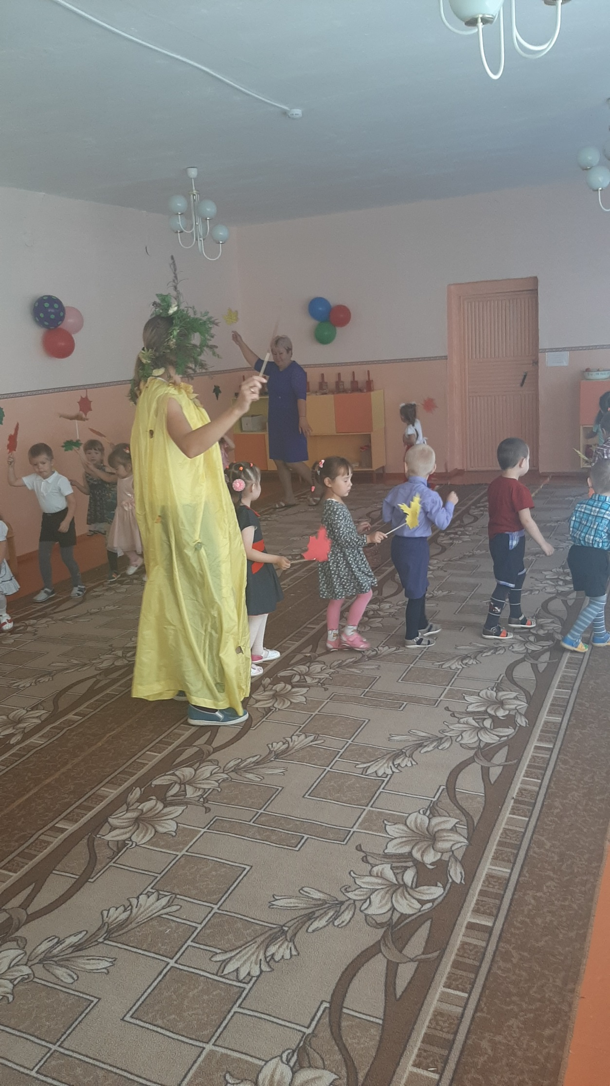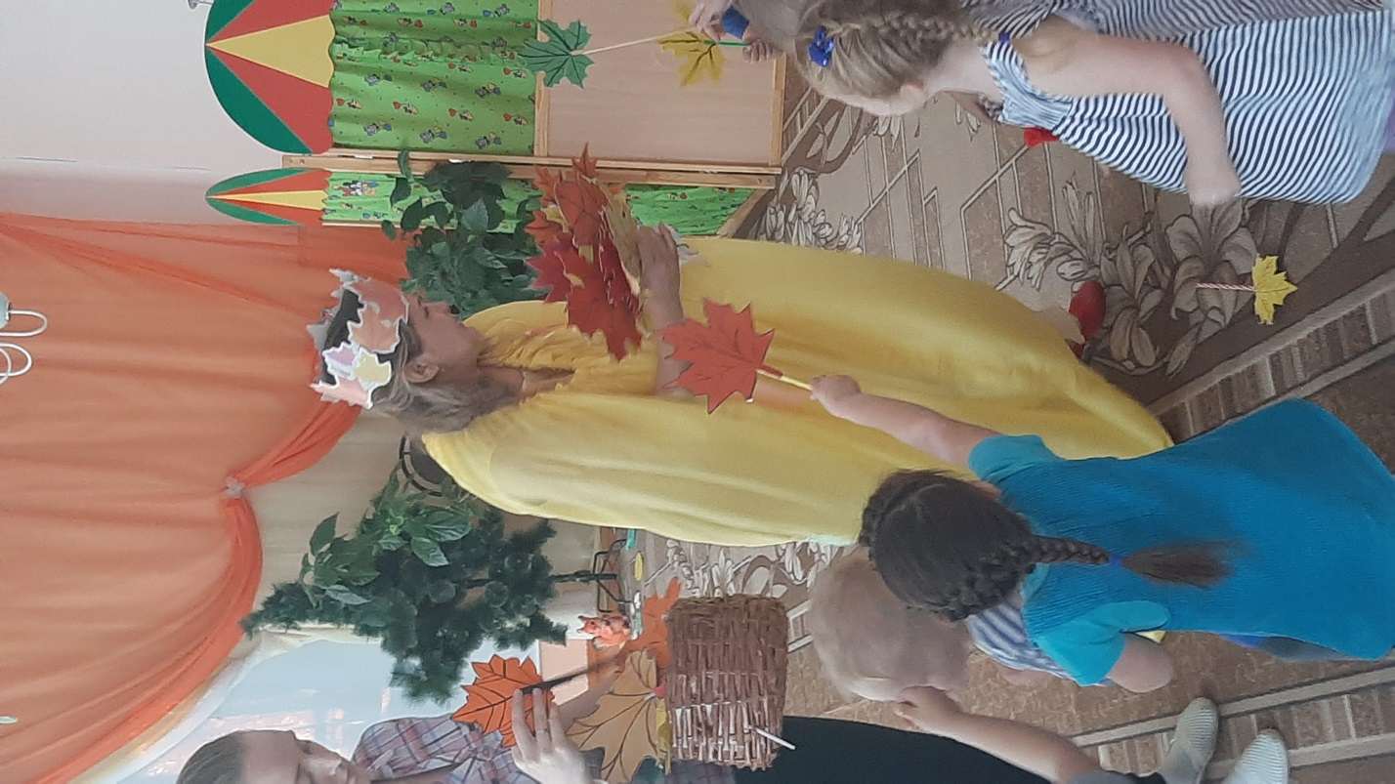
«Рула, те рула»

Ход игры.
Дети слушают музыку. На 1 часть музыки каждый по очереди подаёт руку стоящему справа, поворачивая голову. Каждый выполняет это движение на начало такта. Также поочерёдно каждый подаёт свою левую руку ребёнку. Стоящему слева.
На 2 часть музыки дети движутся по кругу вправо—галопом, в конце музыкальной фразы — подскок. Влево движение повторяется.

Консультация для родителей
«О развитии музыкального слуха дошкольников»
Умение петь или играть на каком-либо инструменте всегда вызывает интерес окружающих. Человеку, в жизни которого есть музыка, никогда не будет одиноко и скучно.
Музыкальное образование у нас, к сожалению, не всеобщее. Для того, чтобы поступить в музыкальную школу, необходимо пройти испытание на музыкальный слух.
Существует мнение, что музыкальный слух есть у всех детей. Однако далеко не все дети могут чисто и правильно пропеть даже простую песенку. Часто не получается потому, что ребёнок не владеет своим голосом, он слышит, старается, но ничего не выходит для развития музыкального слуха необходимо воспитывать умение слушать и слышать. Пению, слушанию музыки надо учить так же, как учат ребёнка говорить.
С первых дней своей жизни ребёнок слышит человеческую речь, воспринимает её, начинает говорить, подражая тому, что слышит. А что получается с музыкой, пением? Много ли ребёнок слышит хорошей музыки, слушают ли дома взрослые классику, является ли музыка их жизненной необходимостью?
Если в раннем детстве малыш слушает хорошую музыку, красивое, чистое пение, то это войдёт в его жизнь естественным образом.
Он будет слушать, и петь сам, надо только подтолкнуть его к этому во время игры. Учиться, играя, интересно всем, даже взрослым, что уж говорить о детях.
Играя в солдатиков, можно одновременно послушать пьесу П.И. Чайковского «Марш деревянных солдатиков» из «Детского альбома». Пусть ребёнок услышит в ней марширующих солдат, сражение, возвращение с победой. Предложите ему нарисовать то, что он услышал в музыке.
В «Детском альбоме» 24 пьесы, 24 эпизода из жизни ребёнка ("Игра в лошадки", "Нянина сказка",). Три пьесы: "Болезнь куклы", "Похороны куклы", "Новая кукла", - расскажут трогательную историю куклы, которую однажды забыли под дождём; она была тряпичной, поэтому промокла и заболела. Бедная девочка так огорчилась, что пришлось подарить ей новую куклу.
Слушая музыку вместе с детьми, мы раскрываем им мир звуков. И чем раньше начнём знакомить малышей с музыкой, тем лучше.
Ребёнок, у которого много звуковых впечатлений, легче научится петь. Конечно, хорошо, когда малыш слышит красивое, чистое пение. Подражая ему, он сам начнёт петь. Но не всегда бывает так. У некоторых детей музыкальный слух развивается очень медленно, и от взрослых, желающих помочь своим детям, требуется большое терпение и последовательные действия.
Сначала научим малыша петь простые песенки на одном повторяющемся звуке. Песенку придумаем сами - возьмём любимые стихи и распоём их. Повторим песенку много раз (это очень важно для того, чтобы она хорошо запомнилась). Песенку может петь и птичка, и мишка, и кукла Маша (так дети узнают о высоких, низких, средних звуках). Когда ребёнок научится петь простую мелодию, повторяя один и тот же звук, можно показать песенку посложнее - из двух звуков. Покажем ребёнку два колокольчика, один побольше - звук пониже, другой поменьше - звук повыше. Песенка колокольчиков состоит из двух звуков:
Динь - дон, динь - дон,
Загорелся Кошкин дом.
Вот так от простых песенок, постепенно - к более сложным, обязательно повторяя первые простые песенки, но повторяя не скучно, не однообразно, а каждый раз как бы по- новому. Например, к старой мелодии придумаем новые слова. Для песенок выбирайте яркие, легко запоминающие стихи.
Очень важно придумывать вместе с ребёнком и слова и мелодию. Пусть первую песенку почти всю сочинил папа, но в следующий раз малыш попробует сделать всё сам. Радуйтесь успехам «маленького композитора» - и не жалейте похвал. Для развития музыкального слуха необходимо и воспитание чувства ритма.
Далеко не все дети могут правильно выдержать длительности в песенке, прохлопать в ладошки какой-нибудь ритмический рисунок. Простучим в ладошки «Динь-дон». Нам, взрослым, кажется, что это простое дело, но не для детей, особенно маленьких.
Воспитание чувства ритма также должно быть последовательным. Самым маленьким необходимо научиться повторять ровные, одинаковой длительности хлопки, запоминать их количество. Затем малышам нужно объяснить, что слова делятся на слоги. Пропойте им следующую песенку:
Та-ня
Та-неч-ка
Та-ню-шеч-ка
Говорим и хлопаем в ладоши. После того, как ребёнок это усвоит, поговорим и простучим маленькое стихотворение.
Ребёнку надо объяснить, что звуки бывают короткие и длинные, показать движением руки (короткие и длинные взмахи) или нарисовать капельки дождя: крупные и мелкие. Можно объяснить, что долгие звуки соответствуют шагу, быстрые - бегу.
Чувство ритма очень важно для музыки. Не случайно на подготовительных отделениях в музыкальных школах наряду с уроками музыкального воспитания проходят уроки ритмики, где дети через движения постигают ритмическое многообразие.
Когда начинать занятия музыкой? Это решается только с учётом развития ребёнка. Как только ребёнок будет способен сосредоточить своё внимание, и вы сами почувствуете, что ему интересно, тогда можно начинать занятия. Самое главное в музыкальных занятиях - интерес.
Ни в коем случае нельзя "давить" на ребёнка. Не получается сегодня оставьте, в следующий раз он сделает больше. Пусть встреча с музыкой приносит радость.

Сценарий развлечения «День матери»

Цели и задачи:
Воспитывать любовь и уважение к матери.
Развивать культуру поведения на общественном мероприятии.
Развивать выразительность речи, артистизм.
Содействовать сплочению коллектива детей и взрослых
Учить детей быть заботливыми и ласковыми по отношению к другим людям.
Ход мероприятия:
Дети заходят в зал змейкой и встают полукругом
Ведущая.
Что же за праздник готовится тут?
Видно, почетные гости придут?
Может, придут генералы?
Дети (хором): Нет!
Вед.: Может, придут адмиралы?
Дети: Нет!
Вед.: Может, герой, облетевший весь свет?
Дети: Нет, нет, нет!
Гадать понапрасну бросьте,
Смотрите, вот они — гости.
Почетные, важные самые!
Дети (хором): Здравствуйте, наши мамы!
Вед: Мама – это первое слово, которое произносит человек, и звучит оно на всех языках мира одинаково нежно. У мамы самое доброе и ласковое сердце, самые добрые и ласковые руки, которые умеют всё! А в верном и чутком сердце мамы никогда не гаснет любовь, оно ни к чему не остаётся равнодушным. Очень приятно, что сегодня к нам на праздник пришли ваши мамы и бабушки; а ведь бабушка — это тоже чья-то мама.
А что же такое мама в сознании детей? Сейчас мы это и узнаем.

1.Что такое мама?
Это яркий свет,
Это много знаний,
Ужин и обед!

2. Что такое мама?
Веселье, радость, смех!
Мама как сердечко,
Ведь сердце есть у всех!

3. Что такое мама?
Это как стена,
Защитит от драмы
Папу и меня!

4. Что такое мама?
Это гордость, честь!
Но это не реклама,
Это то, что есть!

5. Что такое мама?
Это все на свете!
Мам мы поздравляем,
С любовью, ваши дети!

6. «День матери» - праздник особый,
Отметим его в ноябре:
Зимы ожидает природа,
И слякоть ещё на дворе.
Но мы дорогим нашим мамам
Подарим веселье сердец!
Тепла и улыбок желаем,
Огромный вам детский
Привет! (хором)
7. Мама - это значит нежность, Это ласка, доброта,
Мама - это безмятежность, Это радость, красота!
8. Мама - это на ночь сказка, Это утренний рассвет,
Мама - в трудный час подсказка, Это мудрость и совет!
9. Мама - это зелень лета, Это снег, осенний лист,
Мама - это лучик света, Мама - это значит ЖИЗНЬ!
«Песня Добрая, милая мама»
(дети садятся на стульчики)
Вед: Наши ребятишки очень любят своих мамочек, и конечно же помогают им дома.
Конкурс «помоги маме убрать игрушки»
(Завязывают по одной ноге у мамы и ребенка, и они собирают игрушки.)
Ребенок:
Дорогие наши мамы!
От души поздравим вас,
Чтоб вы, мамы, не грустили
Станцуем танец мы сейчас
«Танец с ленточками»
Вед: А сейчас мы проверим, какие наши мамы рукодельницы. Следующая игра
«Сделай бусы из макарон».
(дети и мамы встают в колонны, напротив каждой команды стоит стол, на котором лежит нитка и макароны, каждый по очереди одевает по одной на нитку)
Ведущий Замечательно. А мы продолжаем. Ребята, я вам буду читать предложение, а вы его должны закончить!
Игра «Доскажи словечко»
По утрам своих ребят водят мамы в (детский сад).
Заявляем твердо, прямо: лучше всех на свет. (мама).
Поставлю портрет я в рамочку, буду любоваться. (мамочкой).
Поцелует мама в щечку на ночь маленькую. (дочку).
Кушай мамин ты блинок, подрастай скорей. (сынок).
Есть у мамы голубочек, ее единственный. (сыночек).
Много мам на белом свете, всей душой их любят. (дети).
Ведущая:
Сегодня мы вас пригласили,
Чтоб громко и дружно сказать:
«Любимые мамы, мы вас поздравляем
И счастья хотим пожелать!
А чтобы улыбка с лица не сходила.
Мы будем с ребятами вас развлекать!»
Девочки исполняют «Танец с ложками»
Ребёнок:
Руки наших мамочек-
Это просто клад!
Быть без дела мамочке-
Руки не велят.
Говорят у мамы руки не простые
Говорят у мамы руки золотые!
Конкурс «Хозяюшки».
(Мамы вместе с детьми перебирают крупы, отделяя горох от макарон. Кто быстрее выполнит работу, тот и побеждает).
Ведущий:
Разрешите вас поздравить,
Радость вам в душе оставить,
Подарить улыбку, пожелать вам счастья,
Прочь невзгоды и ненастья.
Пусть исчезнет грусти тень
В этот праздничный ваш день!
«ВЕСЕЛЫЕ ЧАСТУШКИ»
Мы частушки пропоём
Весёлые, прикольные!
Чтобы мамочки все были
В этот день ДОВОЛЬНЫЕ!
*
После вкусного обеда
Маме сразу помогу.
А подняться вот с дивана
Почему-то не могу.
*
Чтобы в садик не проспать
Нужно постараться,
Маму надо попросить
В 5 часов подняться!
*
Чтобы маме в воскресенье
На работу не проспать,
Заведу я ей будильник
И подсуну под кровать.
*
Маму милую люблю
Ей конфетку подарю.
Принесу её домой
- Мам поделишься со мной?
*
Чтобы мама улыбалась
И была довольною,
В паспорте ей нарисую
Рожицу прикольную.
*
Чтобы мама не грустила
Ночью я не буду спать!
Буду прыгать на кровати
И частушки распевать.

Мы частушки вам пропели,
Как мы сильно любим Вас!
И теперь мы Вас попросим,
Чтоб похлопали сейчас.
Ведущий: А сейчас мы проверим наших мам и гостей на сообразительность. Я буду задавать вам вопросы, а вы на них отвечать.
— Самый короткий месяц? (май)
— Жидкое, а не вода, белое, а не снег? (молоко)
— По чему, когда хочешь спать, идёшь в кровать? (по полу)
— В какой клетке нельзя хранить птицу? (в грудной)
— На какой вопрос редко кто отвечает «да»? (Вы спите)
— За чем мы едим? (за столом)
— Любимая мелодия школьника (звонок)
— По чему люди ходят босиком? (по земле)
— В каком месяце люди меньше всего разговаривают? (в феврале)
— От чего утки плавают? (от берега)
— Каких камней нет в море? (сухих)
Ведущая: А у нас снова музыкальный номер.
Танец «Отвернись-повернись»
Ведущая: Дорогие гости, наши мамы и бабушки вот и заканчивается наш тёплый и нежный праздник, посвященный Дню Матери!
«Песня «Солнышко в окно…»
И Мы желаем всем вам счастья —
И не старят пусть вас года!
Будьте успешными!
Будьте красивыми!
Будьте здоровыми и терпеливыми!
Наши ребята приготовили для вас подарки и хотят вам их подарить. Всем Вам хочется сказать большое спасибо за Вашу любовь, теплоту, заботу и внимание!

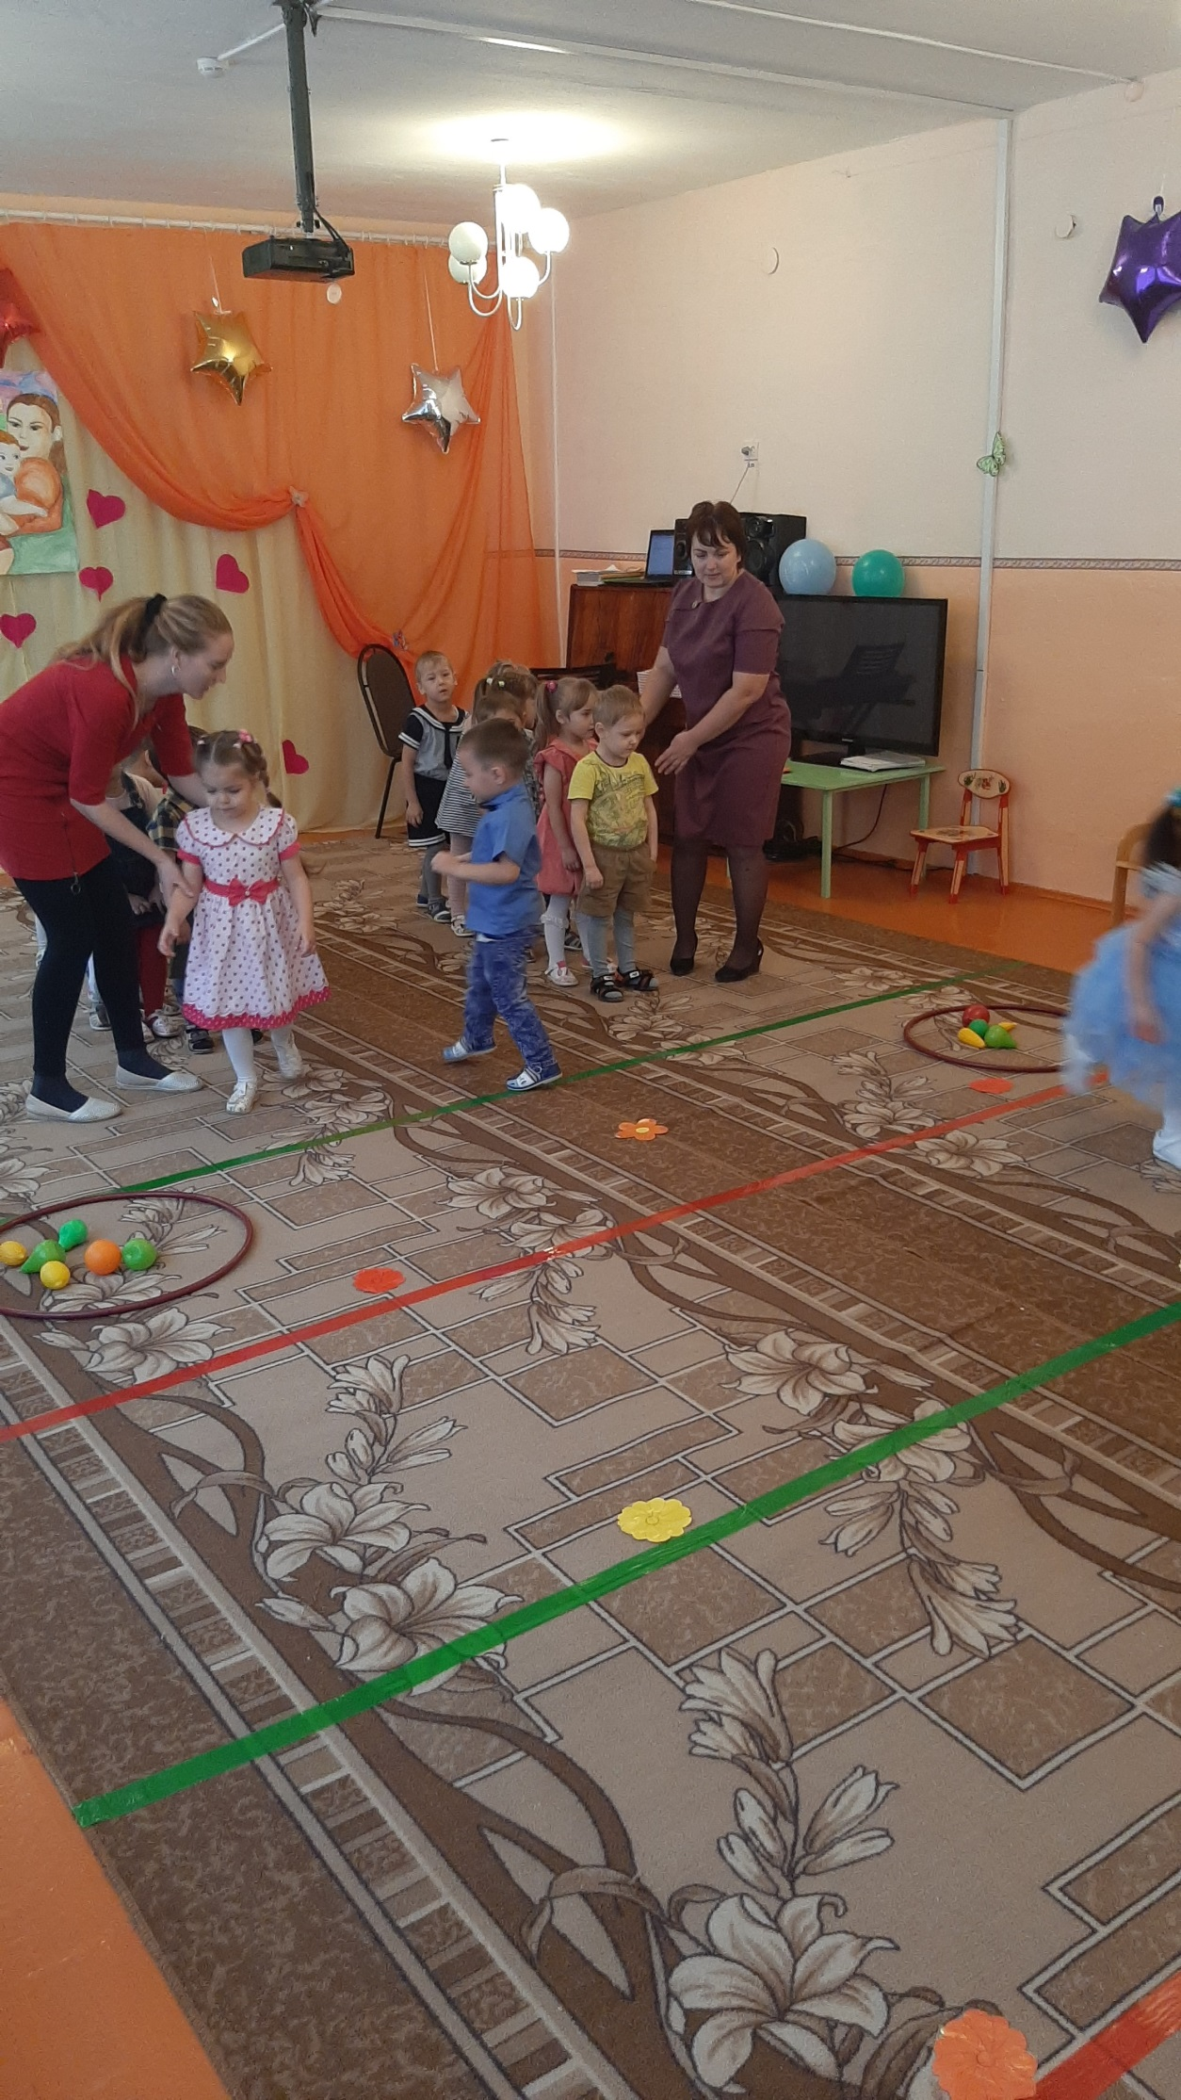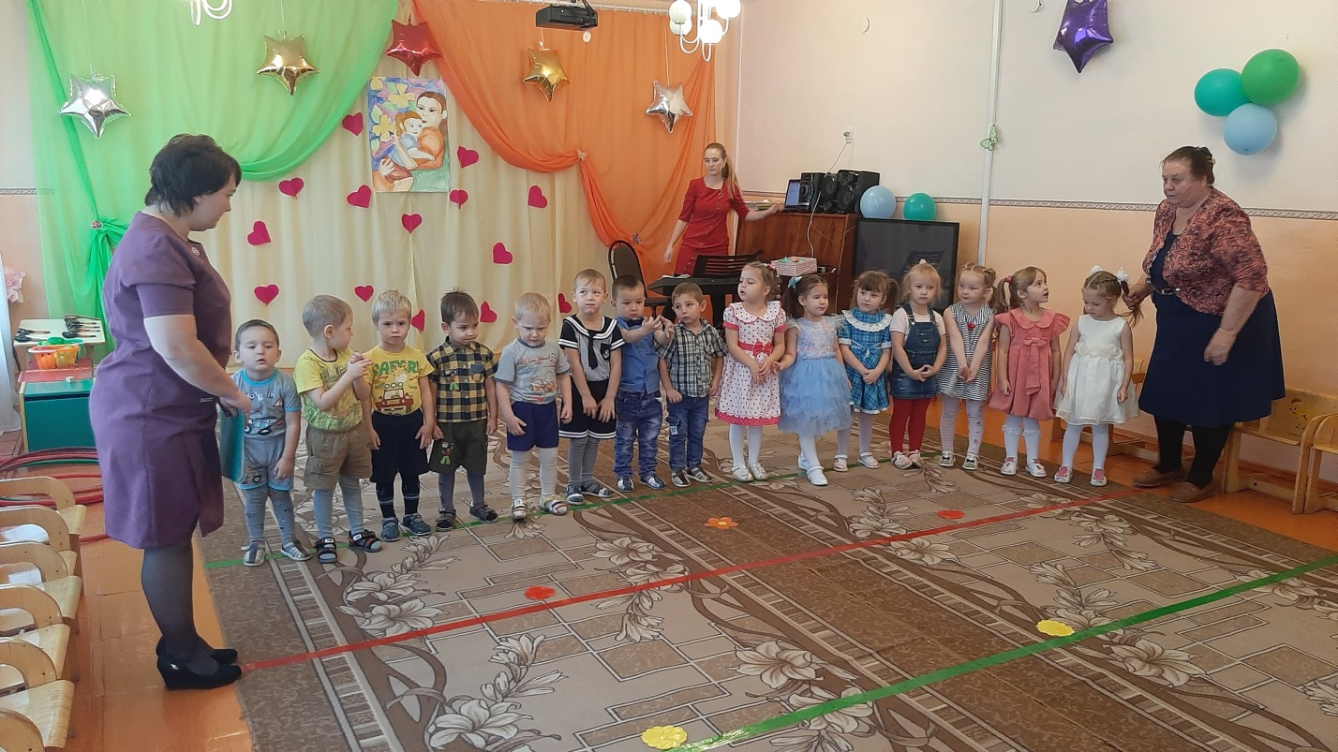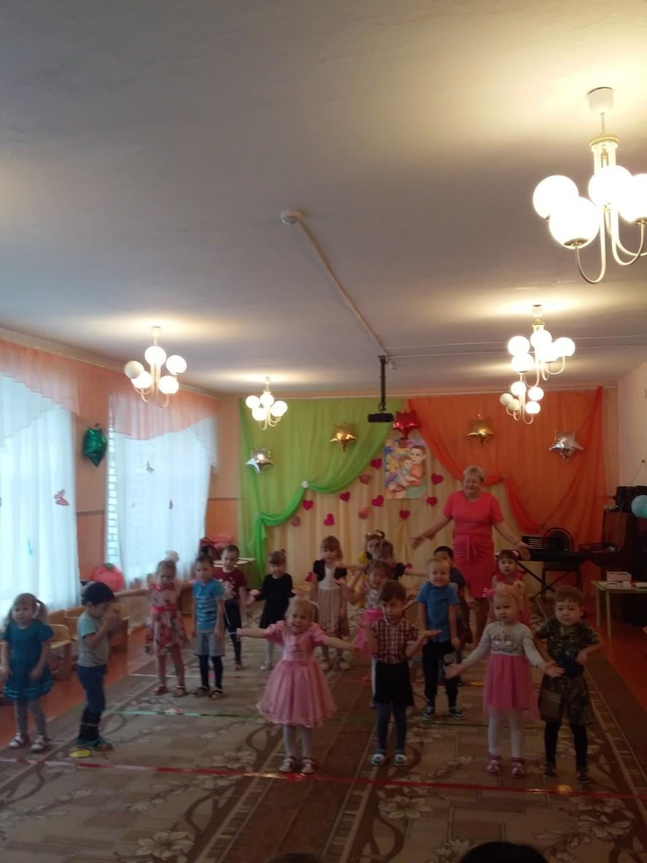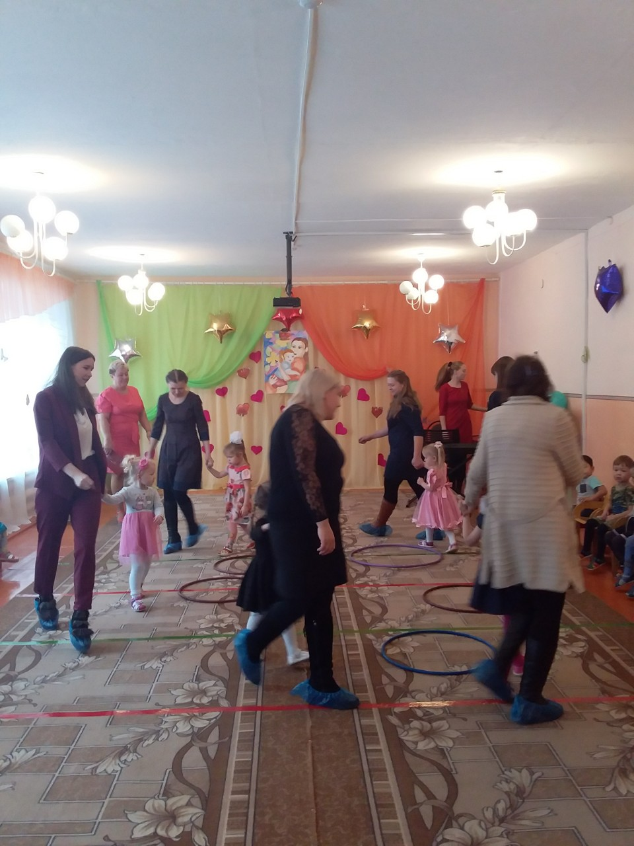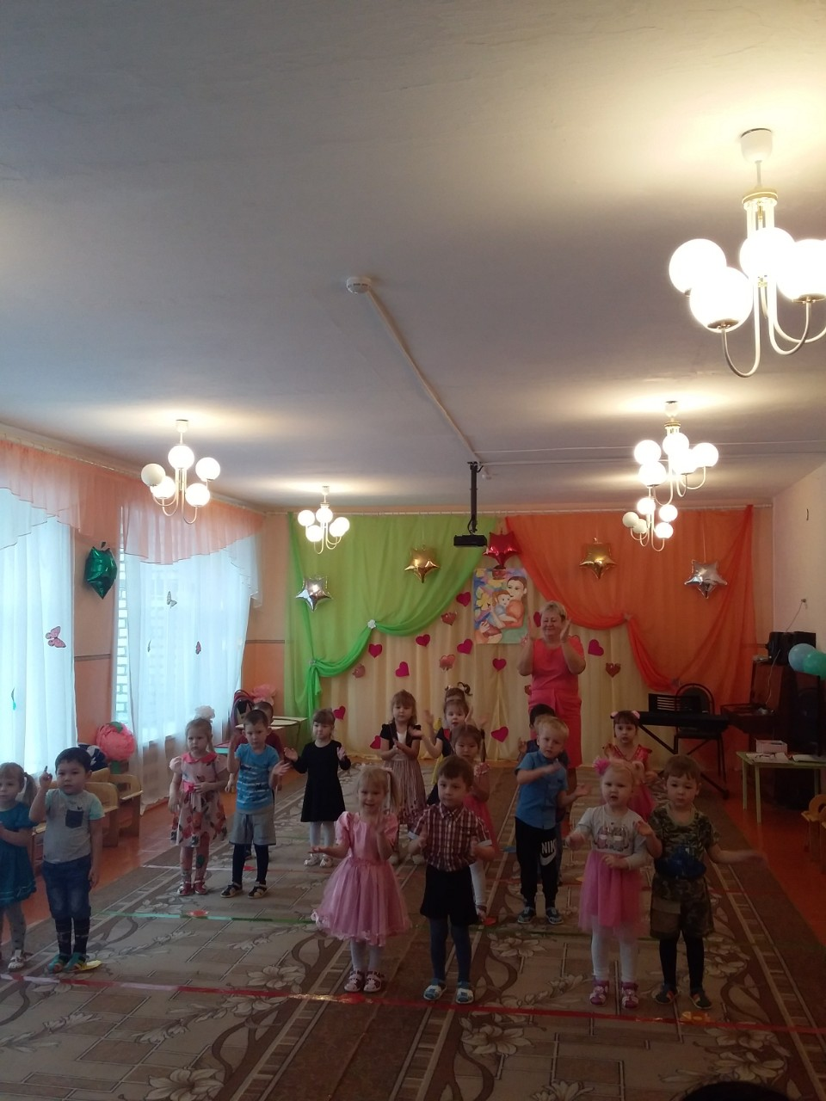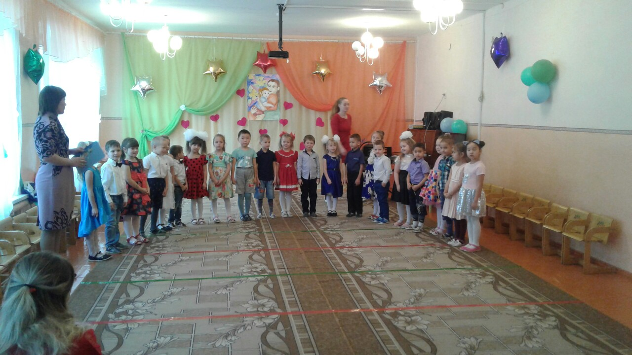

- Новогодний праздник «Как Баба Яга Ивашку от компьютера спасала»
Подготовительная группа.
Дети заходят в зал под музыку, танцуют и встают полукругом.
Вед: Время бежит всё вперёд и вперёд,
Вот на пороге стоит Новый год.
Праздник пора начинать нам, друзья.
Пойте, пляшите, скучать здесь нельзя!
РЕБ. Засверкай огнями, ёлка,
Нас на праздник позови!
Все желания исполни,
Все мечты осуществи.
РЕБ. К нам пришел веселый праздник –
Фантазер, шутник, проказник!
В хоровод он нас зовет,
Этот праздник – Новый год!
РЕБ. Он подарит песни, сказки,
Всех закружит в шумной пляске!
Улыбнется, подмигнет,
Этот праздник – Новый год!
РЕБ. С Новым годом поздравляем
Всех пришедших в этот зал!
Начинаем, начинаем
Новогодний карнавал!
ВЕД. С Новым годом! С новым счастьем!
Мы спешим поздравить всех,
Пусть под нашей чудо- елкой,
Не смолкает громкий смех.
РЕБ. В небе звезд блестящих россыпь,
Скачет сказка к детям в гости.
РЕБ. Нас встретит сказка в этот час
Под елочкой лесной.
И чудо совершиться здесь,
И в шутку, и всерьез!
- Песня «Отмечаем дружно новый год» (дети садятся на стульчики)
(Гаснет свет, звучит «волшебная» музыка, выходит Ивашка (внук Бабы Яги) в наушниках с планшетом, за ним идёт Баба Яга)
БАБА ЯГА: Ивашка! Ивашенька, внучек, куда же ты запропастился? А, вот ты где – опять в своей интернете сидишь, ягодка моя! Как оденешь эти наухи, так совсем меня не слышишь.
/Ивашка отворачивается/
БАБА ЯГА: Прекрати, говорю! Дело у меня к тебе. Скучно мне живётся. Тебе-то хорошо: и интернета у тебя есть, и ни в чём тебе нет отказу. Да только кроме её, тебя мало что интересует. Оглянись вокруг… Какая нынче зима снежная!
ИВАШКА: Что? Зима?
БАБА ЯГА: Опять ты меня не слышишь? И какая только нечисть выдумала эту интернету? Вот попалась бы мне (потирает ладони). Я бы с ней церемониться не стала – живо бы в печку и делу – конец. Выйди хоть из своей игры. Поговори с бабушкой.
ИВАШКА: Ну что опять? Говори быстрее, а то я игру проиграю.
БАБА ЯГА: А то, что надоело мне за тобой наблюдать, как ты не спишь, не ешь, а всё в своей интернете сидишь. И решила я для твоего же блага женить тебя. Авось, отвлечёт тебя это от глупостей. И невесту уже подобрала. Невеста-то , хороша! Умница, красавица, Деда Мороза внучка, знаешь, наверное? Снегурочка.
ИВАШКА: Читал про неё. У них с дедом целый сайт в инете. Так что свои люди. Кое-что тоже понимают. А жениться я не хочу. Мне и так неплохо живётся. Ты бы только поменьше приставала.
БАБА ЯГА: Придётся звать твого дядьку – Кощея Бессмертного. Где тут моя дудка-самогудка? (ищет, находит). Может, хоть дядька-то тебя убедит, что женится пора!
(дудит, появляется Кощей)
КОЩЕЙ: Здравствуй, здравствуй, сестрица! Зачем беспокоить изволила? А эт кто ж такой? Никак Ивашка? Ух ты, как вырос, это сколько же времени не виделись?
БАБА ЯГА: Вот то-то и оно, что растут! Женится уже пора, а он как дитя малое: уставится в свою игрушку и ни есть, ни спать, ни с лешими поиграть, ни народ попугать. Хоть бы ты его надоумил, что ли?
КОЩЕЙ: Уговорить-то, конечно, можно… А невеста-то кто?
БАБА ЯГА: Снегурка, Деда Мороза внучка! Вот как добуду её так свадьбу и сыграем!
КОЩЕЙ: Ой, гляди, старая! Деда Мороза не боишься?
БАБА ЯГА: Так ежели по-умному, то никто и не заметит! Я сама Снегуркой побуду на празднике, а потом ищи-свищи меня!
ИВАШКА: Ты – Снегуркой? (хохочет) .
БАБА ЯГА: А тебя никто не спрашивает! Вот как только ее заманить сюда?
КОЩЕЙ: А приданное-то за ней есть какое?
БАБА ЯГА: И приданное-то хорошее. Волшебный сундучок с подарками, которые Дед Мороз ребятам всем приготовил. Вот только сам сундук-то пока не знаю где.
КОЩЕЙ: А это не тот ли самый сундук??( показывает под елку) Ну что, Баба Яга, этот сундук аль нет?
БАБА ЯГА: Кто его знает, я ж его в глаза не видела. Наверно, этот. Вишь какой здоровенный да тяжеленный. Я его пока в кладовку приберу, а ты уж тут поговори с Ивашкой по-мужски. А я вам и мешать не буду. / уходит/
КОЩЕЙ: Ну что, Ивашка, мой тебе совет: слушайся бабушку! А не то ненароком унесу твою игрушку в тридевятое царство..
/Ивашка прижимает к себе игрушку, уходят из зала.
Входит Снегурочка/
СНЕГУРОЧКА:
Как прекрасен зимний лес,
Полон музыки, чудес!
Мои верные снежинки,
Легкие, как балеринки,
Кружатся, порхают,
Танцем восхищают.
ТАНЕЦ ДЕВОЧЕК-СНЕЖИНОК
КОЩЕЙ (кричит из-за двери) Помогите! Спасите!
СНЕГУРОЧКА:
Кто-то там попал в беду.
Я, конечно, помогу.
(убегает, слышен визг, возня)
ВЕД. Не успели мы предупредить Снегурочку об опасности.
Надо Деда Мороза звать на помощь.
/ зовут Деда Мороза/
ДЕД МОРОЗ: (издалека слышен голос) : Слышу, слышу! Иду!
/входит /
Здравствуйте, мои друзья!
Ну, вижу, долго ждали,
Хотя спешил к вам очень я,
С моими вот друзьями!
ТАНЕЦ МАЛЬЧИКОВ-СНЕГОВИКОВ
А где же Снегурочка? Уже давно должна быть у вас.
1 РЕБ: Дедушка Мороз, Снегурочка в беду попала.
ДЕД МОРОЗ: Это кто ж посмел внученьку мою обидеть?
(Дети рассказывают)
ДЕД МОРОЗ: Так вот оно что! Опять старая Яга решила праздник нам испортить! Надо внучку выручать.
Снегурочка!(зовёт и выходит в двери у зрителей)
/Баба Яга выходит в костюме Снегурочки/
БАБА ЯГА: А вот и я – Снегурочка ваша, внучка Деда Мороза. Чего эт вы смеетесь? Али не узнали? Ну конечно, это я – Снегурочка, мы с дедушкой зашли в избушку на огонёк, а потом и к вам на праздник придём! Эй, дедуля, выходи!
/из-за ёлки выходит Кощей в костюме Деда Мороза «набекрень»/ (с сундуком с подарками)
КОЩЕЙ: А вот и я!
БАБА ЯГА: Вот он – Дед Мороз, самый настоящий, и шуба, и борода – всё натуральное, даже пощупать можно.
ДЕД МОРОЗ: /входит/ Это что за маскарад? На Новогодний карнавал что ли так нарядились? Не до шуток нам сейчас. Отдавайте мою внучку, а то я из вас сосульки сделаю!
БАБА ЯГА: Ай! Внучек! Ивашка! На помощь! Бабушку с дядькой заморозить хотят!
ИВАШКА: /входит/ Ну чего еще? Мне как раз осталось последний уровень пройти.
ДЕД МОРОЗ: Внучек? Я и не знал, что у тебя, Баба Яга, внучек есть. Любишь, небось?
БАБА ЯГА: Ох уж как люблю, кровиночку мою ненаглядную.
ДЕД МОРОЗ: Вот и я люблю свою внучку Снегурочку, никому не позволю ее обижать. С Морозом шутки плохи! Так что возвращайте ее побыстрее в целости и невредимости.
КОЩЕЙ: Да что тут теперь, надо возвращать.
БАБА ЯГА: Да поняла уж я. Ивашка, иди приведи Снегурочку. Да смотри, не торопись. Мне с Дедом Морозом поговорить надо.
/Ивашка уходит, Баба Яга берет под руку Деда Мороза/
БАБА ЯГА: Давай поговорим по-стариковски, о внуках наших. Один он у меня. Клюковка наливная. Ни в чём не знал он отказу. Всё для него. И угораздило же меня приволочь ему ентоткампутер, и кто придумал этот интернет… Да разве я знала (плачет)
ДЕД МОРОЗ: Полно плакать. Говори уже, в чём дело.
БАБА ЯГА: Как засел мой Ивашка за свою игрушку, так я потеряла его. Сутками сидит в ней. Ничего не ест, не пьёт, а только стучит по кнопкам. И даже не проказничает, с лешими не бегает. Сидит и сидит.
ДЕД МОРОЗ: А вот это точно горе. А внучка моя, Снегурочка тебе зачем?
БАБА ЯГА: Попутала нелёгкая от горя. Думала, вот поженю деточек, так Ивашка про ерунду и забудет.
ДЕД МОРОЗ: Ничего не скажешь: благие намеренья… Без согласия женить.
БАБА ЯГА: Прости Дед Мороз. Помоги. Что мне делать? Колдовство моё на него не действует.
ДЕД МОРОЗ: Да тут не колдовством действовать надо. Друзья ему нужны хорошие.
/Ивашка выводит Снегурочку/
ИВАШКА: Вот она, Дед Мороз, внучка твоя, Снегурочка!
ДЕД МОРОЗ: Внученька моя родная! Надо бы Бабе Яге помочь, да и внуку ее, Ивашке. Зови, Снегурочка, ребят, будем танец танцевать.
ТАНЕЦ «Новый год»
ВЕД. Дед Мороз, а почему на нашей Ёлке огни не горят? Как их зажечь?
Д. М.Скажем дружно: «Раз, два, три!
Наша ёлочка гори!».
Давайте все вместе.
(Дети повторяют слова, но ёлочка не загорается)
Д. М. Веселей и громче надо,
Чтоб зажглась она, ребята!
ДЕТИ:Раз! Два! Три! Наша ёлочка, гори!
(Огни на ёлке загораются)
ПЕСНЯ «Раз, два, три»
Д.М. А теперь пришла пора поиграть вам, детвора.
ИГРЫ1. «Передай варежку».
ВЕД. Дед Мороз, а ты свою варежку не потерял? Дети передают рукавичку по кругу, а Дед Мороз старается ее отнять.Наконец Снегурочка или Баба – Яга жалеют Деда Мороза и отдают ему рукавичку.
2. Наряди ёлочку «взрослого».
3. «Снежный ком».
ВЕД. Притомился дед, устал,
Так он весело играл!
Пусть у ёлки отдохнёт. Кто ему стихи прочтёт?
СТИХИ детей для Деда Мороза.
ИВАШКА: Как же мы здорово играли. Как мне понравилось. А я даже забыл, как это веселиться и смеяться всем вместе.
БАБА ЯГА: То-то и оно. А теперь что? Опять за свою игрушку сядешь?
ИВАШКА: Нет. Я всё понял. Как хорошо, когда есть рядом друзья. Я теперь в игры компьютерные играть буду редко и недолго. Как только ты меня позовёшь, сразу выключу.
БАБА ЯГА: Ты у меня самый лучший!
ДЕД МОРОЗ: Ну, вот и славно!
СНЕГУРОЧКА: Дед Мороз, пришло время для подарков! Ребята давно уж их ждут.
Получайте, ребята, подарки от Деда Мороза!
Друзья мои, спасибо вам
За смех, стихи и пляски!
Забыл я счет своим годам –
Попал не в сад, а в сказку.
И вот пора мне уходить,
Но через год – ручаюсь!
Я обещаю снова быть,
На этом и прощаюсь.
ВСЕ ПЕРСОНАЖИ: С Новым годом, друзья! С Новым счастьем!
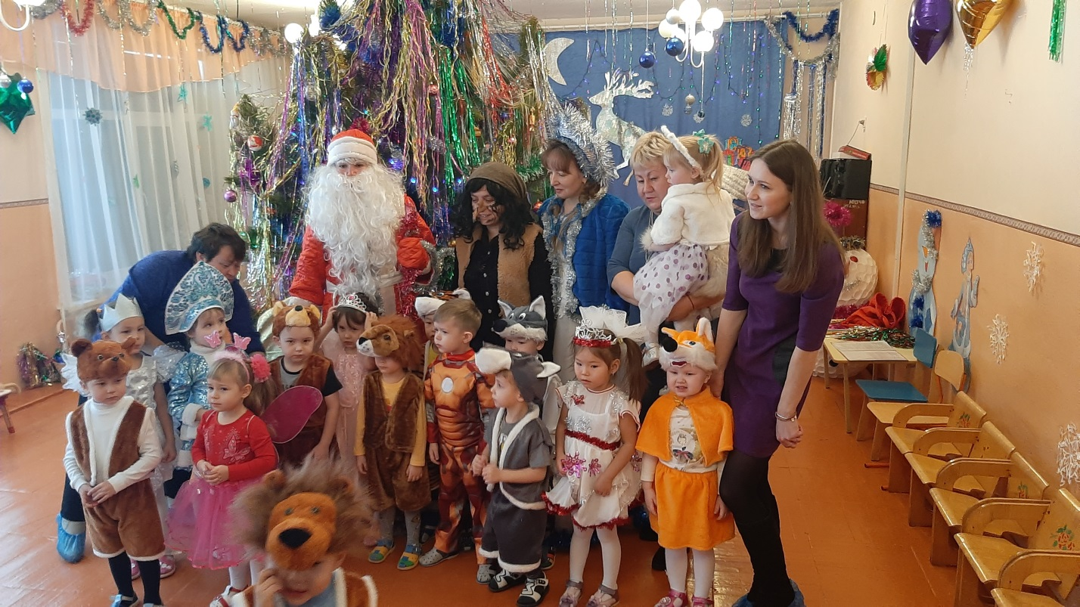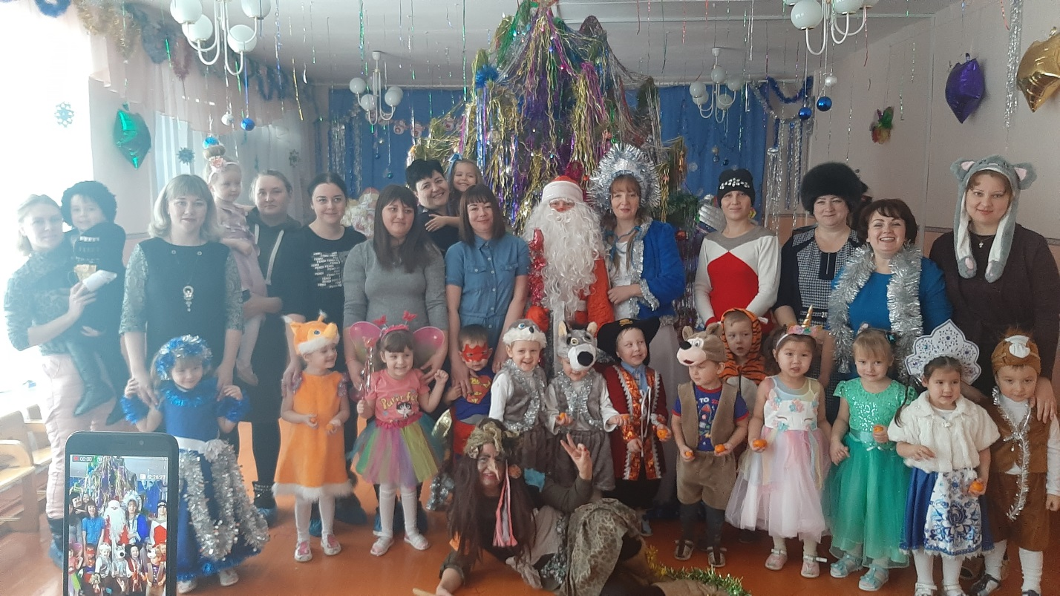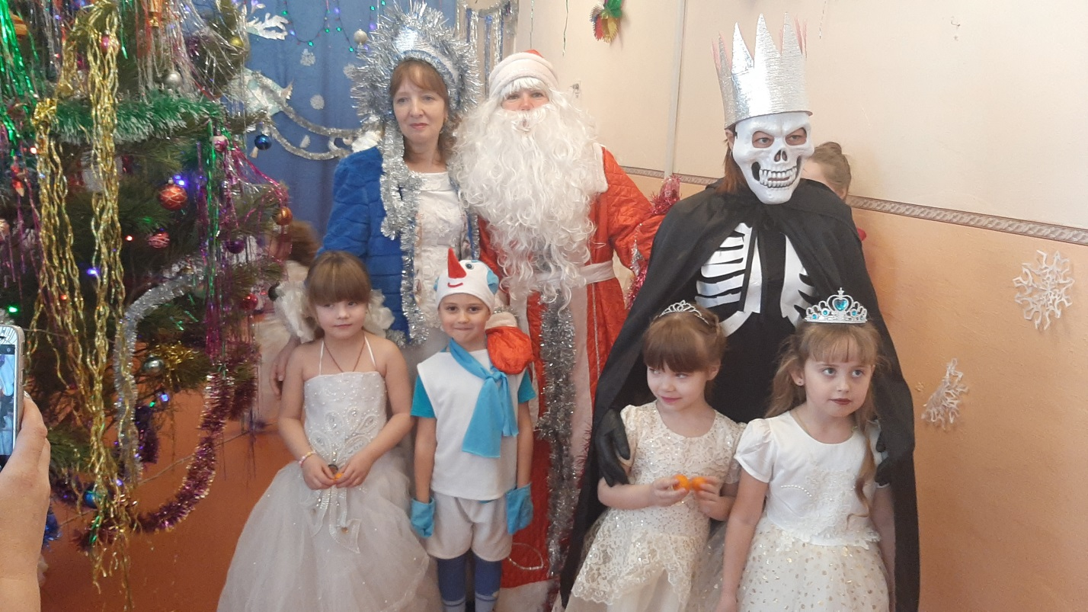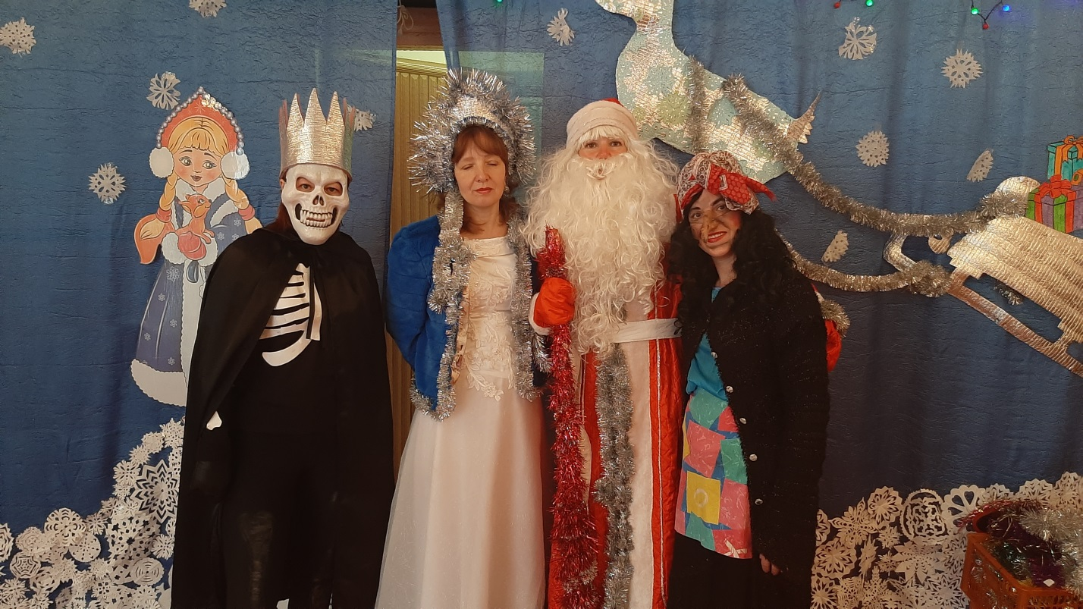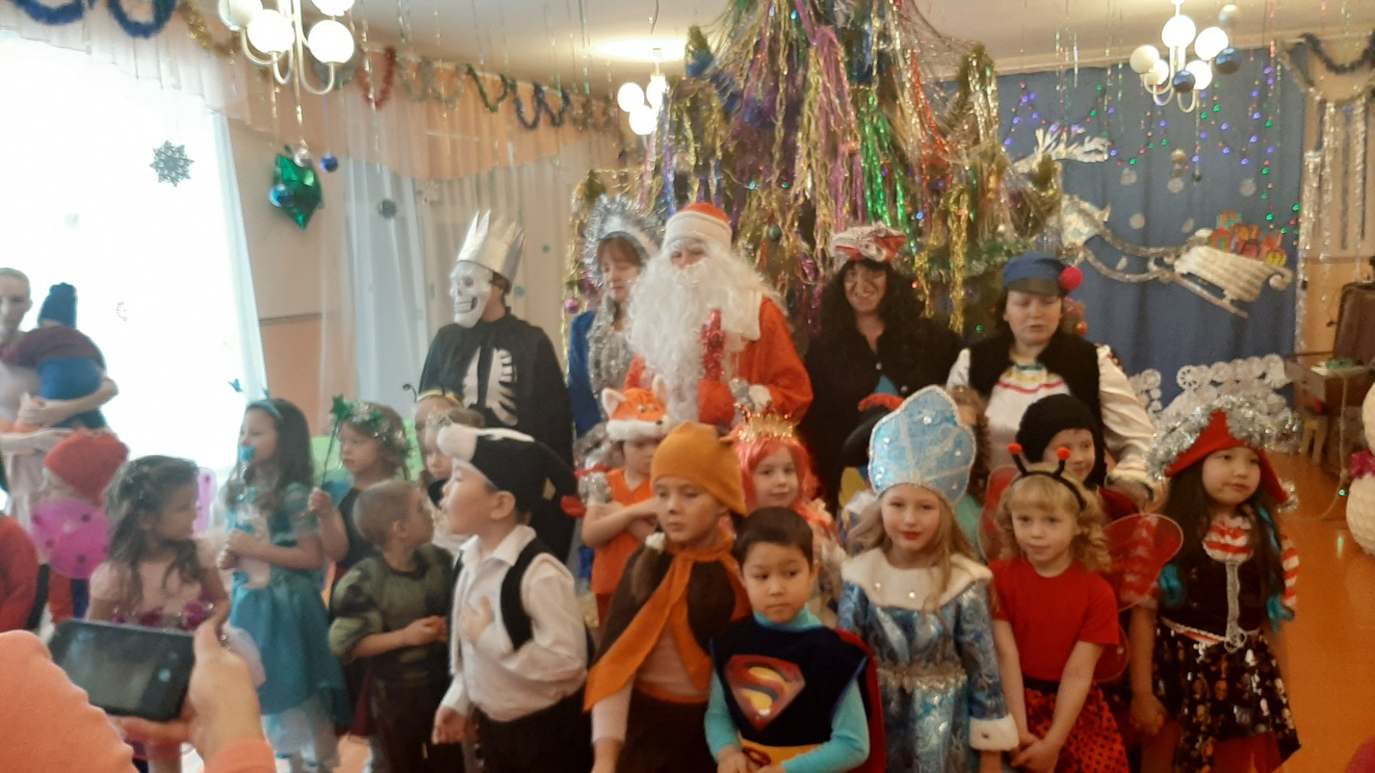

Музыкально-дидактическая игра «Веселые подружки» с презентацией
В презентации детям предлагается по ритму, предварительно ими прохлопанному, узнать песенку-потешку и спеть ее.

В презентации на слайде с заданием необходимо прохлопать изображенный там ритм, затем выбрать картинку с изображением потешки.

Если выбран рисунок неправильно, открывается слайд с плачущим малышом и слышится отрицательная оценка действия. По стрелке ребенок переходит на тот же слайд с заданием.

Если рисунок потешки выбран правильно, открывается слайд, на котором звучит положительная оценка действия, и матрешка поет потешку, которая пропевается дважды.

После правильного ответа ребенок по ссылке переходит на слайд со следующим заданием. Действия проходят в том же порядке.

После выполнения всех заданий (а их три), ребенок переходит по ссылке на последний слайд, на котором изображен смеющийся малыш и звучит положительная оценка.

Музыкальная гостиная для старших дошкольников
по теме "Русские народные музыкальные инструменты»
Структура:
- Организационный этап: создает психологический настрой воспитанников.
- Всесторонняя проверка знаний: кроссворд, разноуровневые задания, помогает выявить уровень знаний воспитанников по данной проблеме, активизировать их творческую и мыслительную деятельность.
- Изучение нового материала: знакомство с В. Андреевым, создателем первого народного оркестра, с историей создания концертных балалаек, их разновидностей.
- Практический этап: способствует усвоению знаний о строении музыкальных инструментов, плоскостной форме, декоративному украшению, развивает творческое мышление и мастерство.
Цель: Расширение и закрепление знаний воспитанников о русских народных инструментах.
Задачи:
- Познакомить с создателем первого оркестра народных инструментов и его роли в сохранении народного творчества.
- Развивать музыкальное восприятие, тембровый слух; внимание, память интонационно - стилевые представления, творческие способности.
- Воспитывать музыкальную культуру учащихся, любовь к народной музыке.
Музыкальный репертуар: обработки русских народных наигрышей и мелодий.
Программное обеспечение: компьютерная презентация “Русские народные инструменты.
Оборудование: Гусли, детские музыкальные инструменты, мультимедийный проектор, компьютер.
Ход занятия
Муз. рук: Здравствуйте ребята!
Дети: Здравствуйте!
Муз. рук: Я рада вас приветствовать на очередной нашей музыкальной гостиной и приглашаю вас отправится со мной в интересное путешествие по удивительному миру музыки, чтобы расширить свои познания. Вы готовы?
А чтобы узнать тему, мы отгадаем кроссворд.
Слушайте внимательно загадки, дружно называйте отгадки! Слайд 1
- У него рубашка в складку Любит он плясать в присядку.
Он и пляшет и поёт – Если в руки попадёт.
Сорок пуговиц на нём С перламутровым огнём
Весельчак и буян Голосистый мой… (баян)
- Играет, а не гитара. Деревянная, а не скрипка.
Круглая, а не барабан. Три струны, а не балалайка. (домра)
- Чьи мы слышим перекаты Словно гром гремит – раскаты.
В ряд пластинки – будто щётка, А звучит сейчас - … (трещотка)
- Деревянные сестрички,
друг о друженьку стучат,
всю округу веселят… (ложки)
- Он по виду брат баяну, Где веселье, там и он.
Я подсказывать не стану, Всем знаком… (аккордеон).
- В руки ты её возьмешь, То растянешь, то сожмёшь.
Звонкая. Нарядная, Русская, двухрядная.
Заиграет, только тронь. Как зовут её... (гармонь).
- До, Ре, Ми, Фа, Соль, Ля, Си –
Прилетели воробьи
На мою тетрадку сели
И мелодию запели… (ноты)
- Ой! Звенит она звенит. Всех игрою веселит!
А всего – то три струны Ей для музыки нужны.
Кто такая, отгадай-ка, Это наша… (балалайка).
Муз. рук: Какое слово получилось по вертикали? (народный)
–А что может быть народным? Что вы ребята называли, баян, балалайка, домра? (инструменты)
Верно, сегодня мы продолжим раскрывать тайны звучания народных инструментов, и узнаем когда и кем был создан первый оркестр русских народных инструментов. Итак, тема нашей гостиной звучит так: «Русские народные музыкальные инструменты»
2 слайд
С глубокой древности до наших дней живут рядом с человеком музыкальные инструменты. К сожалению, история не сохранила имена народных умельцев, смастеривших первые музыкальные инструменты. Но, тем не менее, они дошли и прекрасно сохранились до наших дней, мы с вами изучали их, слушали звук каждого инструмента, и сейчас я предлагаю вам определить инструменты по картинке.
3 слайд
- Задание: Назовите инструменты по картинке.
- Задание: Мы знаем, что все музыкальные инструменты делятся на группы, по способу звучания. Распределите инструменты по группам: струнные, духовые, клавишные, ударные. 4 слайд
- Задание: Очень известна на Руси плясовая песня «Светит месяц» многие композиторы писали вариации на мелодию данной песни, не остался в стороне и В. Андреев. Звучит плясовая «Светит месяц» В. Андреев 5 слайд
- Назвать инструменты, исполняющие плясовую?
- Назвать два ведущих инструмента ансамбля?
Молодцы, определили ведущие инструменты, именно они и являются музыкальными символами России.
Недаром говорят: балалайка и гармонь разжигают в нас огонь.
Ну, вы ребята, пока играть на балалайке и гармони не можете, для этого надо учиться в музыкальной школе, а вот танец с деревянными ложками - покажите. Берите ложки.
Танец с деревянными ложками «Ах ты, берёза» русская народная мелодия
Отдохнули, подняли настроение. А теперь, будьте внимательны, я расскажу вам одну интересную историю.
7 слайд
Произошло это, около ста лет назад в Петербурге. К известному скрипичному мастеру Иванову пришел молодой скрипач Василий Андреев. Он сказал:
«Хотел бы заказать у вас музыкальный инструмент». Но когда мастер посмотрел чертежи, которые принес ему Андреев, он страшно рассердился. Как, так ему, уважаемому мастеру, предложили сделать шутовской, скомороший инструмент, да еще из лучших сортов дерева. И рассердившись, мастер сказал: « Что если господину Андрееву угодно, он может приобрести сей мужицкий инструмент в любой лавке, где тот продается вместе со спичками и солью».
Ребята, Как вы думаете, какой же инструмент предложил мастеру сделать Андреев? (Балалайку)
8 слайд (муз. рук. продолжает на фоне музыки)
А еще Василий Андреев заметил, что ему скрипачу совсем не зазорно играть на балалайке и показал мастеру свое искусство игры на балалайке.
И тогда мастер сдался. Ему понравилось, как молодой музыкант горячо говорит о том, что хочет наладить, усовершенствовать русские народные инструменты и как виртуозно звучит в его руках этот мужицкий инструмент. И приступил к работе. Так заладилось дело и вскоре,
9 слайд Василий Васильевич Андреев организовал первый оркестр русских народных инструментов и назвал его «Великорусским».
10 слайд Андреев смог усовершенствовать балалайку и создать чертежи их разновидностей, получилась целая семья: прима, альт, бас-балалайка
Кроме балалаек, он смог создать и разновидности домр 11 слайд
Репертуар был очень разнообразным, писал их сам Андреев: пляски, песни, хороводы, наигрыши, музыканты много концертировали по разным странам Германии, Франции, Англии, США и конечно по городам России.
А сейчас ребята подготовили стихи про некоторые музыкальные инструменты, и я предлагаю их послушать.
Стихи:
- Балалайка - Треугольная доска, а на ней три волоска,
Три струны, а звук какой, с переливами, живой.
Узнаю его в момент, самый русский инструмент.
- Домра, как забытая царица, Что жила когда-то на Руси.
Балалайки старшая сестрица, Звуком ладным в голубой выси,
Разносила на потеху миру В скоморошьих озорных руках
Складных песен звонкую сатиру В старых сказках, баснях и стихах.
- Я гусли беру золотые, И песнь о свободе пою,
Чтоб слышали старцы седые, И юноши песню мою.
Хочу я развеять струною, Тяжелые сны о былом,
Чтоб песня, пропетая мною, Дышала осенним теплом.
12 слайд-игра
Ну, а сейчас, ребята, я объявляю игровую минутку, и предлагаю поиграть с народным ударным инструментом – бубном. Сделайте большой круг.
«Игра с бубнами» муз. М. Красева
13 слайд Сегодня к нам в гости пришли гусляры. Ребята, кого называют гуслярами? Гусли - это струнный музыкальный инструмент. И сейчас мы послушаем ….
Музыкальный номер в исполнении гусляра.
Муз. рук.: Давайте поблагодарим наших гостей аплодисментами.
А сейчас мы попробуем украсить наши музыкальные инструменты: балалайку и домру. Сам инструмент готов, а вот ваша задача состоит в том, чтобы его преобразить, украсить с помощью аппликации.
Аппликация музыкальных инструментов.
Муз. рук.: Молодцы, ребята, посмотрите, как красиво вы украсили свои инструменты. А сейчас, ответьте на такие вопросы:
- Музыку, какого оркестра мы сегодня с вами слушали и исполняли?
- Какие музыкальные инструменты входят в состав народного оркестра?
- Кто первый организовал оркестр?
- Как его назвал?
14 слайд На этом, ребята, наша гостиная заканчивает свою работу, до свидания, до новых встреч!
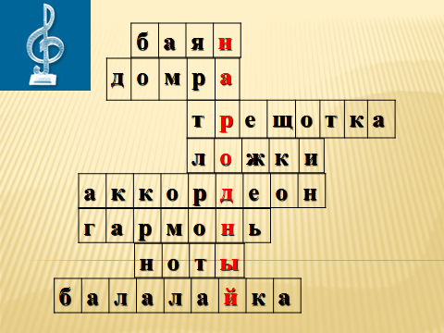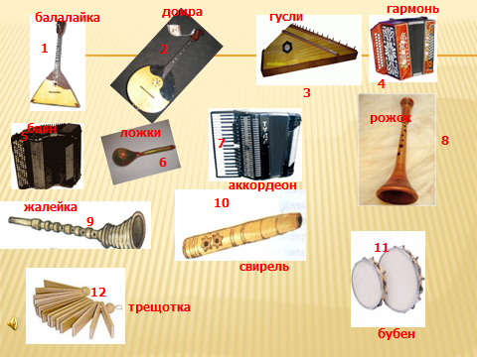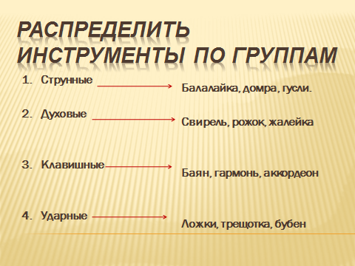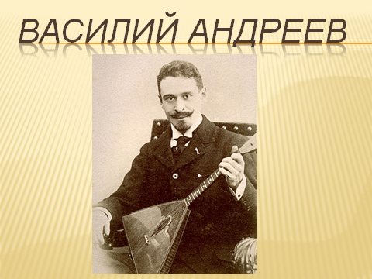

Сценарий праздника к 23 февраля «Праздник папы моего!»

Цель: Способствовать сплочению детей и родителей.
Ход развлечения:
Танец «Защитники Отечества»
(Дети под марш входят в музыкальный зал, танцуют)
После танца становятся полукругом
Воспитатель: Сегодня в этот солнечный день февраля, мы рады приветствовать у нас в гостях наших замечательных пап, дедушек. Дорогие наши мужчины! Мы от всей души поздравляем вас с праздником 23 февраля! Желаем вам здоровья, удачи, добра!
Воспитатель:
Нашей армии любимой
День рожденья в феврале
Слава ей непобедимой,
Слава миру земле!
Дети читают стихи:
1-й ребенок: Праздник есть в календаре,
Все об этом знают
И ребята в феврале
Папу поздравляют!

2-й ребенок:
С 23 Февраля,
Папочка любимый.
Это точно знаю я — Ты непобедимый.
Нас с мамулей защитишь
Ты от всех напастей.
Будь здоровым, не грусти.
Радости и счастья!
3-й ребенок: Служат в армии солдаты-
Подражают им ребята.
Мы немного подрастем
Тоже в армию пойдем!
4-й ребенок: Папа наш всем образец,
Знает он, что в мире есть.
В доме все он исправляет
И со мной всегда играет.
Поздравляю папу я
С 23 февраля!
5-й ребенок:
Здравствуй праздник!
Здравствуй, праздник
Праздник мальчиков и пап!
Всех военных поздравляет
Наш веселый детский сад
Воспитатель: Наши мальчики скоро вырастут и пойдут служить в армию. А знают ли они, как сложно им придется там служить, наши родители помогут ребятам сейчас подготовиться. В наших соревнованиях примут участие и мальчики и девочки. Быть может кто-то из них тоже захочет служить в нашей армии. Но перед этим предлагаю размяться и сделать зарядку вместе с папами.
Проводиться зарядка «Солнышко лучистое»
И первый наш конкурс для пап
«Мамины помощники»
2 папы и 2 реб. Должны одеть детей в одежду, вывернутую наизнанку.
Молодцы папы, справились с заданием. Да, не зря в песне поется, папа может все, что угодно!
Песня « Папа может»
Воспитатель: А теперь пришла пора поиграть нам детвора!
Проводится игра "Самолеты".
На полу лежат два обруча в них находятся платочки (в одном синий платочек, а в другом красный). Дети под музыку с платочками в руках "летают" по залу после остановки музыки дети бегут к обручу, в котором находится платочек того цвета, который у него в руках.
Ведущий: Молодцы! Хорошие из вас получатся летчики.
Воспитатель: А у нас опять игра. Встаньте в круг вся детвора!
Игра "Самый внимательный!"
Дети выполняют команду воспитателя. (шагаем, стоим, приседаем, и т. д.)
Воспитатель: Молодцы, ребята! Солдаты-меткие стрелки. Сейчас мы проверим, как вы умеете стрелять, поражать цель. Давайте поиграем в игру «Снайперы» (Дети делятся на 2 команды, 2 папы садятся на стульчики с кеглями, дети должны попасть в цель гранатой!) Девочки садятся на стульчики и болеют за ребят.
И следующий наш конкурс
«Перенеси погоны»
(Участникам (папы и дети) кладут спичечные коробки на плечи. Они должны их пронести и передать следующему участнику эстафеты)
Воспитатель: Все ребята такие молодцы! Все вы умеете: и быстро бегать, и играть и песни петь, и конечно же здорово танцевать.
Девочка:
Я, болея за ребят
Так разволновалась,
Что на стуле от волненья
Еле удержалась
Хватит нам сидеть подружки
Не пора ли спеть частушки

Чтобы в армии служить,
Очень крепким надо быть,
Потому весь день наш Саша
Уплетает с булкой кашу.

Ох, не могут папа с мамой
Мишу вытащить из ванны,
Он ныряет и плывет-
Он во флот служить пойдет.

Макс по комнате летает,
Руки-крылья расправляет,
Всех таранит самолетом,
Будет в армии пилотом

Чтоб солдатом бравым быть,
Здоровье нужно укрепить,
Ежедневно закаляться,
Физкультурой заниматься.

Мы поем для вас сегодня
И мотив у нас один
С 23 тим вас поздравить
Мы с девчонками хотим

Повезло же нам девчата
Очень мы счастливые
Ведь мальчишки в нашей группе
Самые красивые
Вместе:
Наша армия родная,
Стережёт покой страны.
Чтоб росли мы, бед не зная,
Чтобы не было войны.
Девочки садятся на места
Воспитатель: А теперь посмотрим, какие наши папы сильные!
«Выдерни канат»
2 папы садятся на стульчики спиной друг другу. Под музыку папы двигаются вокруг стульев, когда музыка заканчивается- быстро садятся и выдергивают из под стула канат.
Танец «Морячка»
Воспитатель: Мы с вами убедились, что растем сильными, ловкими, смелыми и готовыми стать настоящими защитниками своей Родины!
Еще раз хочется поздравить наших дорогих мужчин.
Вас, мужчины поздравляем
Мы сегодня горячо.
Нам всегда необходимо
Ваше сильное плечо!
День защитника Отчизны
На листке календаря,
Так примите поздравления
С 23 февраля!
Примите небольшие подарочки от детей.

Сценарий праздника 8 Марта подготовительная группа
Цель
Создать веселое праздничное настроение ,организовать условия для реализации творческих способностей воспитанников, доставить радость детям и их родителям.
Задачи
- Воспитывать у детей любовь и уважение к женщинам, девочкам, мамам и бабушкам.
- Эмоционально воспринимать тексты стихотворения и музыку.
- Привлекать детей к активному участию в празднике.
- Закреплять умение выступать на сцене, чувствовать себя уверенно.
- Совершенствовать коммуникативные навыки.
Мальчики входят вместе с ведущей…
ВЕДУЩАЯ.
Среди весенних первых дней
8 Марта всех дороже!
На всей земле, для всех людей
Весна и женщины похожи!
Успехов вам, здоровья вам,
И счастья мы желаем,
И с первым праздником весны
Сердечно поздравляем!
1 мальчик
Танцует лучик золотой,
Чуть зеркальце рукой задень,
Денек сегодня не простой,
Сегодня праздник …
ВСЕ МАЛЬЧИКИ.
Мамин день!
2 мальчик
Как много их добрых и нежных
Сегодня на праздник пришло,
Для них расцветает подснежник
И солнышко дарит тепло!
3 мальчик
Зал улыбками искрится,
Гости сели по местам!
Но кого-то не хватает…
ВСЕ МАЛЬЧИКИ.
Наших славных, милых дам!
4 мальчик
Носик пудрят, глазки красят,
Перед зеркалом крутясь.
Подождите, наши дамы
Здесь появятся сейчас!
5 мальчик
Самые красивые,
Дорогие, милые,
Девочки отличные,
ВСЕ МАЛЬЧИКИ.
Очень симпатичные!
(входят девочки, встают перед мальчиками)
1 ребенок.
Пусть солнышко ласково светит,
Пусть птицы сегодня поют.
О самой любимой на свете –
О маме моей говорю!
2 ребенок.
Мама! Нет тебя дороже!
Мама все на свете может!
Мама! Кто роднее, чем она?
Мама! У нее в глазах весна!
3 ребенок.
Хотим «спасибо» вам сказать
За ласку и терпенье!
И этим праздником поднять
До неба настроение!
4 ребенок.
И сейчас, в нарядном зале,
Мы споем про милых мам,
Дорогие, эту песню
ВСЕ ДЕТИ.
От души мы дарим вам!
Песня «Дочки и сыночки!»
Ведущий
Дорогие наши гости: бабушки и мамы! Мы очень рады, что вы пришли к нам в детский сад отметить замечательный праздник, который отмечают все женщины: и бабушки, и мамы, и маленькие девочки.
Ведущий.
8-е Марта – это любимый всеми праздник, и мы решили сделать этот праздник немного необычным. Посмотрите у меня в руках волшебная коробка
Над этой коробкой мы все поколдовали,
Добавили мечту туда, фантазию и смех-
Что получилось, узнаете сами,
Вот и готов наш сюрприз для всех! (открывает коробку, достает цветок)
Ведущий
Ах, какой цветок чудесный, необычный, интересный, как он называется?
Дети.
Цветик- семицветик.
Ведущий
Этот цветик не простой. Он может исполнить все, что мы захотим. Для этого только надо оторвать лепесток и сказать:
Лети, лети, лепесток,
Через запад на восток,
Через север, через юг,
Возвращайся, сделав круг.
Лишь коснешься ты земли -
Быть по-нашему вели.
Главное наше желание сегодня - поздравить наших мам, бабушек, сестер. Повеселиться вместе с ними. Лепесток мы будем отрывать, и желания наши исполнять!
Первый лепесток мы отрываем
И концерт свой начинаем.
Дети
Ты лети, лети, лепесток,
Через Запад на Восток,
Через Север, через Юг,
Возвращайся, сделав круг.
Лишь коснёшься ты земли
Быть,по –моему, вели!
Ведущий
Мы хотим, чтобы сейчас здесь прозвучали стихи для наших любимых мамочек
1 ребенок
Мы сегодня поздравляем
Наших бабушек и мам!
И от всей души желаем
Счастья и здоровья вам!
2 ребенок
Дорогие наши мамы!
Заявляем без прикрас,
Что ваш праздник - самый, самый,
Самый радостный для нас!
3 ребенок
Нежный, добрый, очень милый
Праздник женский самый!
И весёлый, и красивый,
С праздником вас, мамы!
4 ребенок
Поздравляем наших мам,
Обещаем честно вам:
Баловаться мы не будем
И про ссоры позабудем!
5 ребенок
Я сегодня не шалю,
Вовсе не проказник.
Догадались, почему?
Потому что праздник!
6 ребенок
Да, у мамы немало забот и хлопот.
Мы знаем, что часто она устает.
И маме любимой мы слово даем,
Дети
Что слушаться будем везде и во всем!
Ведущий
Второй лепесток мы отрываем
И концерт свой продолжаем
Дети
Ты лети, лети, лепесток,
Через Запад на Восток,
Через Север, через Юг,
Возвращайся, сделав круг.
Лишь коснёшься ты земли
Быть,по –моему, вели!
Ведущий
Хотите, я раскрою вам секрет? Чтобы мама всегда была молодой и красивой, нужно беречь её, помогать ей во всём! А вы, ребята, помогаете маме дома? Сейчас узнаем! (Говорит мамам.):
Встанет утром он постели: «Вы куда рубашку дели?
Где ботинки? Где носок?»
Есть у вас такой сынок? (ответ мам)
Ведущий
Сам кроватку застелил и цветочки сам полил,
Маме стол накрыть помог…
Есть у вас такой сынок?
Все игрушки раскидала и кричит:
«Ой, я устала!
Прибираться не могу, я вам завтра помогу!»
Есть у вас такая горе-помощница?
А другая дочка – чудо! Перемыла всю посуду,
Накормила Мурку-кошку, хоть сама-то ещё крошка,
Трудится, старается…
А вам такая нравится?
Ведущий
Да, ваши ребятишки – замечательные помощники: ловкие, умелые, заботливые! Вот и сейчас им на месте не сидится, спешат помочь вам, дорогие мамы!
Вы все вместе играли
И – с кем не бывает? –ну, всё разбросали!
А маму не хочется вам огорчать…
Так что, не пора ли уборку начать?
ИГРА «СОБЕРИ ИГРУШКИ» (или разложи по местам карандаши, пазл, кисточки…. «Мелочь» 4-5 чел.)
Ведущий
Постарались от души, всё убрали, молодцы!
Хотите, чтобы исполнилось третье желание? Третий лепесток я предложу оторвать маму. ( Мама отрывает лепесток)
Третий лепесток мама отрывает
И мы концерт свой продолжаем.
Дети:
Ты лети, лети, лепесток,
Через Запад на Восток,
Через Север, через Юг,
Возвращайся, сделав круг.
Лишь коснёшься ты земли
Мама.
Быть, по –моему, вели!
Я хочу, чтобы сейчас дети все пустились в пляс!
Танец «Королева красоты»
Ведущий
Давайте попросим четвертый лепесток оторвать …….
Очень рада…отрываю…
Дети
Ты лети, лети, лепесток,
Через Запад на Восток,
Через Север, через Юг,
Возвращайся, сделав круг.
Лишь коснёшься ты земли
Гость
Быть,по –моему, вели!
Здесь загадка! Загадаю?
Кто расскажет сказку внучке, платье новое сошьёт,
Угостит печеньем сладким и частушки пропоёт,
Поиграет в «ладушки», испечёт оладушки?
Кто же это? Отвечайте! Ну, конечно (бабушка).
Ведущий
Для бабушек мы тоже приготовили сюрприз (встают полукругом в центре зала)
1 ребенок
Давайте же и бабушек
Поздравим с женским днем!
Для них прочтем стихи мы
И песенку споем!
2 ребенок
У бабули тоже праздник! Поздравляем! Поздравляем!
В праздник бабушек любимых удивляем, удивляем!
3 ребенок
Мы с бабуленькой – друзья!
Ведь она совсем как я!
Ходит в цирк на представленье,
Любит сказки и варенье.
4 ребенок
И, конечно, бабушке
Нравятся оладушки:
Их без устали печёт,
Ну а я…кладу их в рот!
Ведущий
Внучата приготовили для своих любимых бабушек в подарок песню.
ПЕСНЯ про бабушку
Ведущая.
Дети, а кто хочет загадать желание для всех ребят?
Пятый лепесток
Дети
Ты лети, лети, лепесток,
Через Запад на Восток,
Через Север, через Юг,
Возвращайся, сделав круг.
Лишь коснёшься ты земли
Ребенок.
Хочу, чтобы на праздник пришел герой из мультика!
Звучит музыка «Полет Карлсона». «Влетает Карлсон»
Карлсон.
Привет, малыши! Здравствуйте, мадамы!
Я – Карлсон…мимо сада пролетал и вас в окошко увидал!
Я – самый красивый, воспитанный, умный и в меру упитанный
Мужчина в полном расцвете сил!
Я пришел на праздник к вам, чтоб поздравить здесь всех женщин,
Ваших бабушек и мам!
От всей души вас поздравляю, счастья, радости желаю!
Ведущая.
Спасибо тебе, Карлсон за поздравление! У нас для тебя тоже есть сюрприз! (берет цветок) Это волшебный цветок! Он исполняет все желания!
Хочешь загадать?
Карлсон.
Да, конечно, хочу! Только, что же загадать?... Банку варенья или торт?
Нет, лучше 2 банки варенья и 2 торта!..
Ведущая.
Карлсон, ай-ай-ай! Ты забыл, чей сегодня праздник? Может отложить варенье на потом? Сегодня нужно поздравлять женщин!
Карлсон.
Я тоже хочу загадать желание.
Ведущий
Шестой лепесток отрывает Карлсон
Дети
Ты лети, лети, лепесток,
Через Запад на Восток,
Через Север, через Юг,
Возвращайся, сделав круг.
Лишь коснёшься ты земли
Карлсон
Быть, по-моему, вели.
Хочу, чтобы ребята станцевали вместе с мамами ( отрывает лепесток) Танец «С мамочкой красавицей…»
Ведущая.
Кто еще загадает желание?
Седьмой лепесток отрывает …
Дети.
Ты лети, лети, лепесток,
Через Запад на Восток,
Через Север, через Юг,
Возвращайся, сделав круг.
Лишь коснёшься ты земли
Ребенок.
Быть, по-моему, вели.
Я хочу, чтоб в этом зале мы устроили соревнования! (дать слова заранее)
Ведущая.
Что ж, песни и танцы были у нас,
Вот и для игр приблизился час!
Проверим, как вы умеете маме помогать.
Игра «Помоги маме»
Трое детей приглашают своих мам. Они садятся на стулья. В руках какая-нибудь емкость( корзинка, например)
Ведущая объясняет: Катина мама пойдет в театр,
Дашина мама будет стирать, а Кристинина мама будет вышивать. На столе лежат предметы, необходимые мамам. Нужно брать по одному предмету и нести своей маме. Кто быстрее все перенесет, тот и победит. Повторяется 2-3раза.
Ведущий
И в заключении нашего концерта для мамочек дети исполнят танец с сердцами
«Танец с сердцами»
Для бабушек, мам, мы сегодня старались,
Мы пели, плясали, шутили, смеялись,
И в зале весна наступила у нас
От света, сияния женских глаз. С праздником, дорогие женщины!

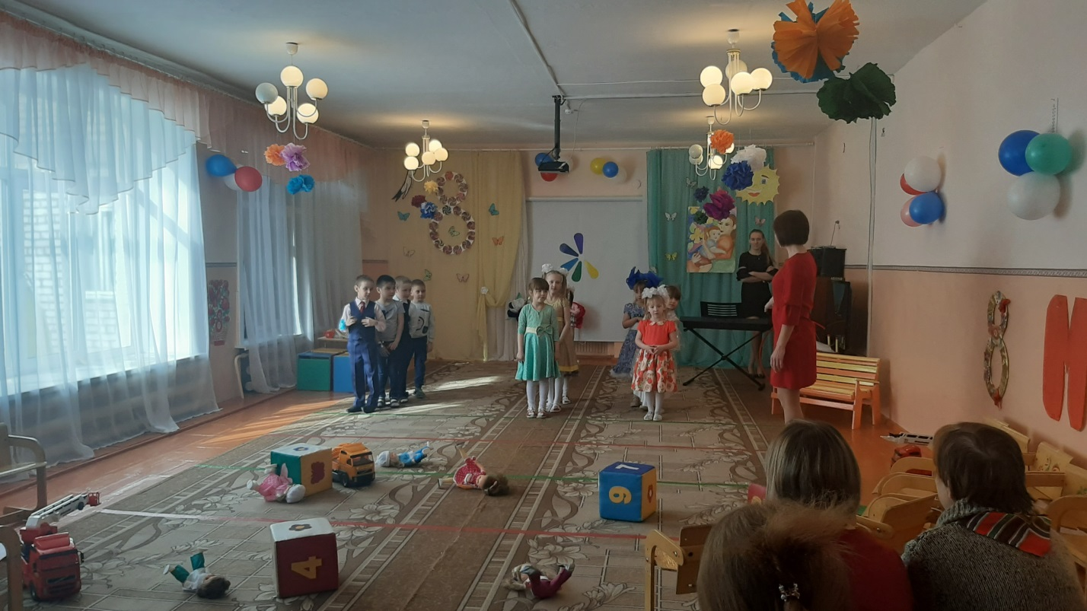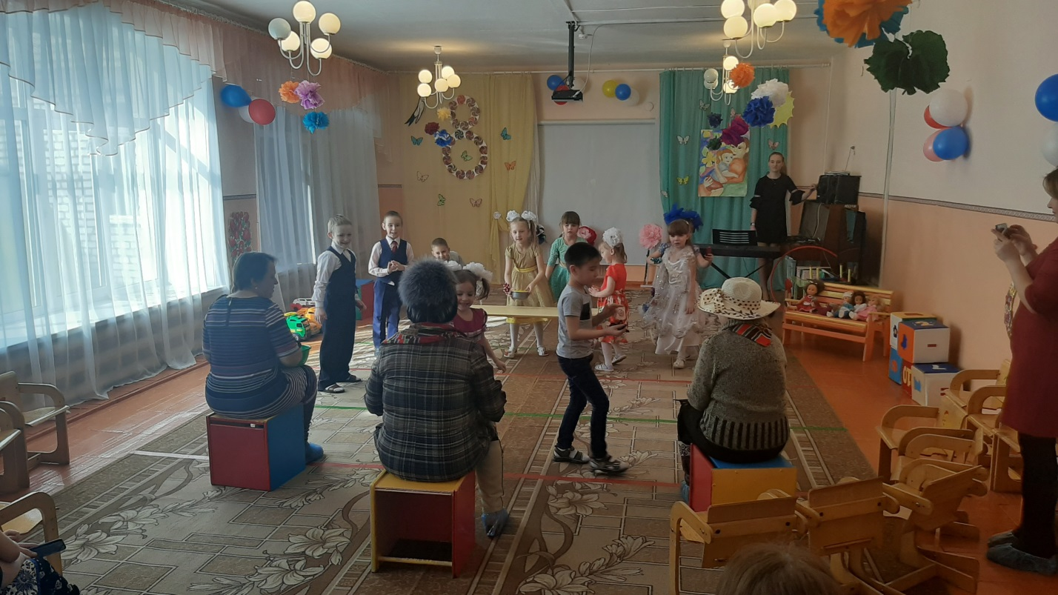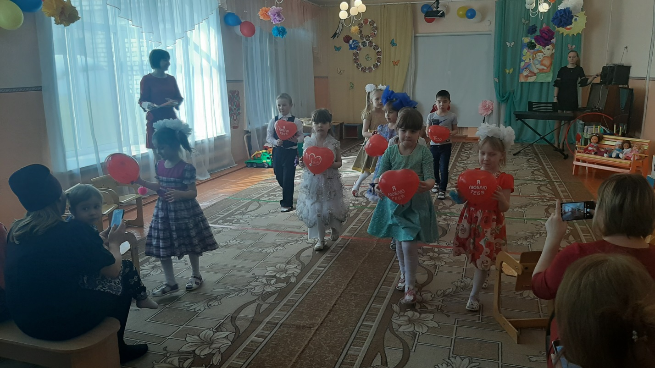

Ритмический оркестр

«Слушай и повтори».
Ход игры: Дети свободно располагаются на ковре, у каждого в руках музыкальный инструмент. Педагог проигрывает на ложках или на ксилофоне простой ритмический рисунок, предлагает детям повторить его. Ведущим может быть ребенок.
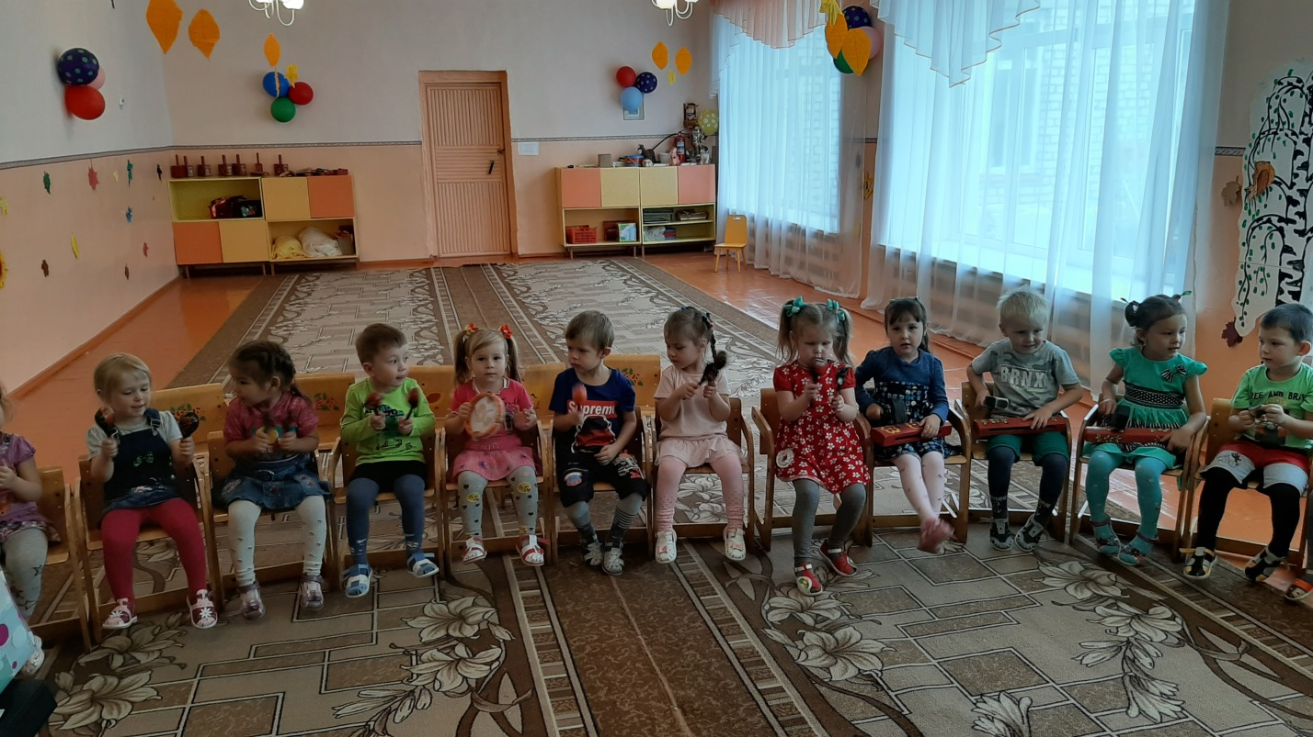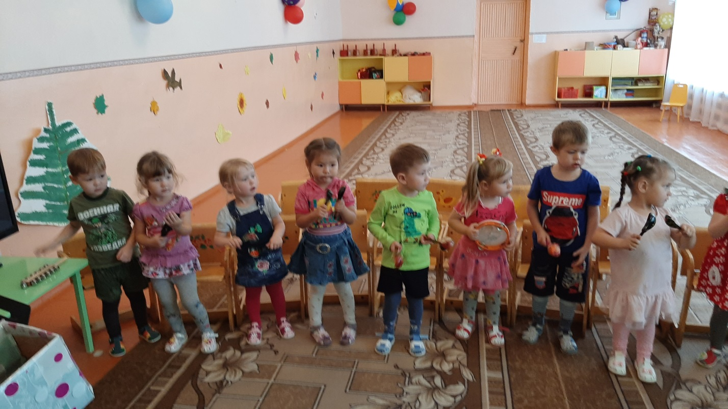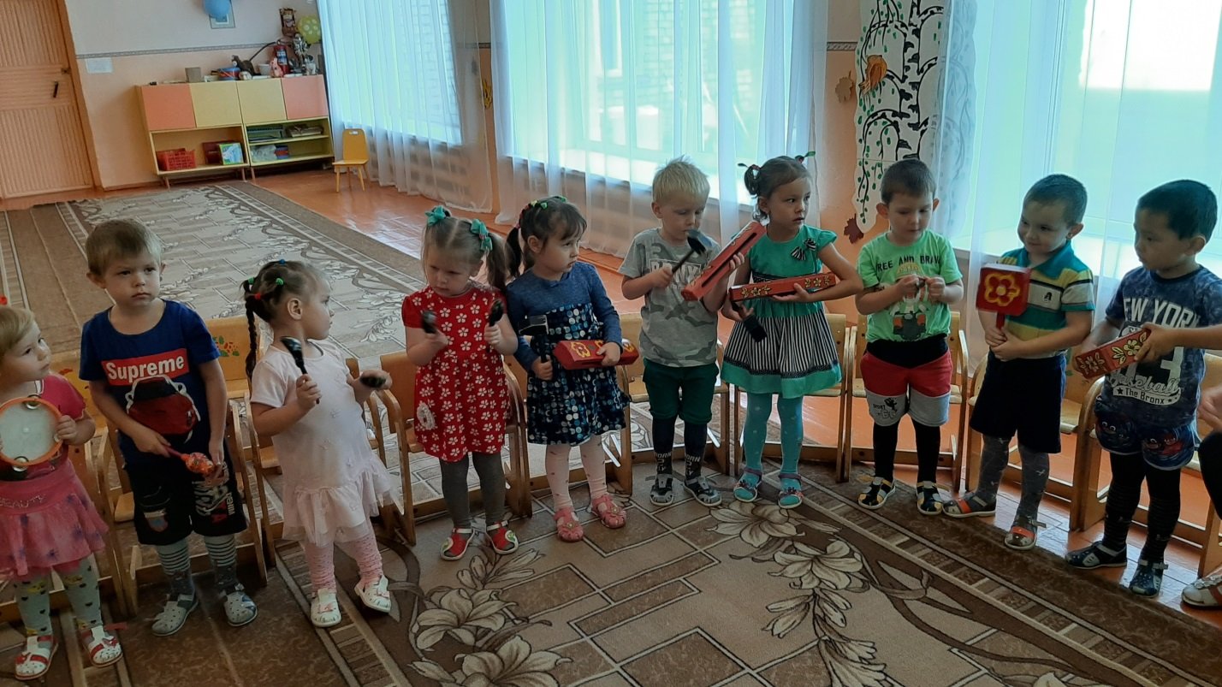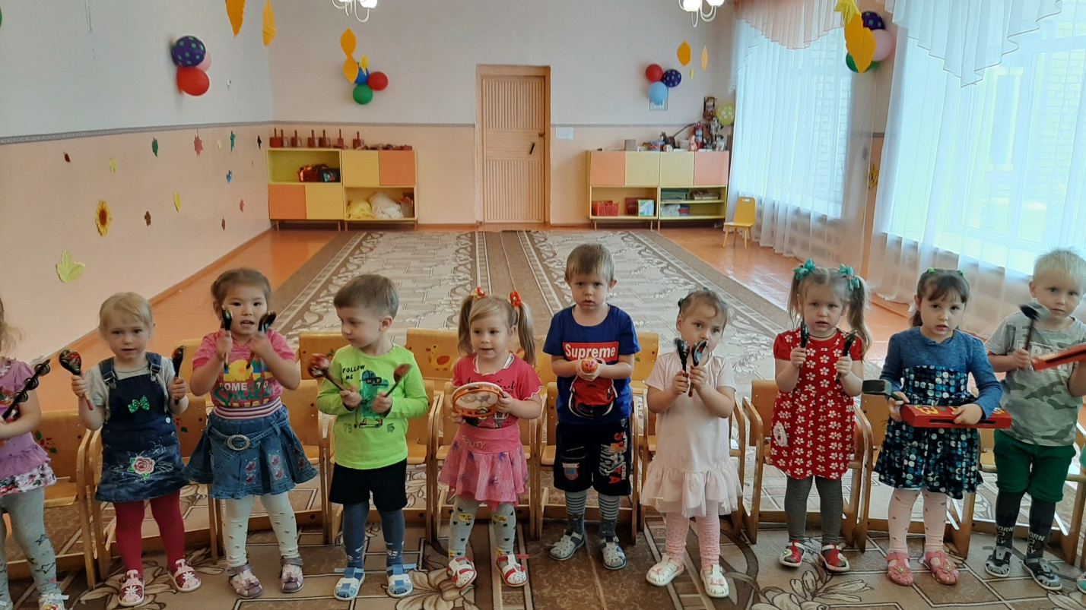

Игра «Ладушки-ладошки»
Музыкальный руководитель: У нас есть хорошие друзья (показывает поднятые руки).
Они умеют играть и убирать игрушки, умеют умываться, могут покормить кошку и курочку.
А еще они умеют громко хлопать. Что это за друзья?
Дети с воспитателем: Ладошки.
Музыкальный руководитель: Да, это наши ладошки. Еще их называют ладушки, это значит ладные, хорошие. Поднимаем их высоко. (Руки поднимают вверх). Вот такие у нас ладошки-ладушки. Посмотрим, что они умеют делать. Повторяйте движения вместе со мной.
Мыли мыло ушки («моют» ушки),
Мыли мыло ножки (потирают колени),
Вот какие ладушки (вращают руками, подняв их вверх),
Ладушки-ладошки!
Наварили кашки (мешают ложкой в мисочке),
Помешали ложкой
Вот какие ладушки (используют движения предыдущего куплета),
Ладушки-ладошки!
Курочке Пеструшке («сыплет» перед игрушкой воображаемые крошки),
Покрошили крошки,
Вот какие ладушки,
Ладушки-ладошки!
Строили ладошки (ставятся два кубика, на них перекладину, рядом матрешку)
Домик для матрешки,
Вот какие ладушки,
Ладушки-ладошки!
Принесли ладошки (поднимают лукошко, «перебирают» в нем ягоды)
Ягоды в лукошке,
Вот какие ладушки,
Ладушки-ладошки!
Хлопали ладошки (хлопают, приплясывают),
Танцевали ножки,
Вот какие ладушки,
Ладушки-ладошки!
Прилегли ладошки (соединяют ладони вместе и прикладывают их к щеке)
Отдохнуть немножко,
Вот какие ладушки,
Ладушки-ладошки!
Музыкальный руководитель: А что еще умеют делать наши ладошки? Хорошо дружить!

Встаем и крепко возьмемся за руки! Поднимаем высоко наши дружные ладушки-ладошки и похлопаем! А теперь погладим ими друг друга по головке. Вот какие замечательные у нас ладушки-ладошки.
А теперь сосчитаем пальчики на ладошках, пальчики сжаты в кулачки, руки перед собой.
Раз, два, три, четыре, пять (раскрывают по очереди пальцы правой руки),
Будем пальчики считать (шевелят пальчиками).
Все они умелые, дружные и смелые (сжимают и разжимают кулачок).
На другой руке опять (раскрывают по очереди пальцы левой руки),
Будем пальчики считать (шевелят пальчиками),
Все они умелые, дружные и смелые (сжимают и разжимают кулачки).
Раз, два, три, четыре, пять…
Стали ручки танцевать (вращают кистями рук).
Музыкальный руководитель: раздает детям погремушки-ладошки.
Детский оркестр «Калинка» исполняет русскую народную мелодию.
Песенка-игра «Где же наши ручки?» Лановой.

Игра «Музыкальный цветок», для детей старшего дошкольного возраста.
Для того,чтобы вспомнить выученные песни можно провести с детьми игру "Музыкальный цветок". Дети уже знают эту игру и с удовольствием в неё играют.
Цель: Развитие у детей музыкальной памяти, мотивации к запоминанию большого количества песен. Накопление песенного репертуара.
Рекомендации: В этой игре используются детские песни, выученные заранее.

Ход игры: Я предлагаю детям встать в круг.
Музыкальный наш цветок,
Яркий каждый лепесток.
Лепесток мы оторвем,
Вместе песенку споем.
В центре находится цветок, изготовленный из цветной бумаги.
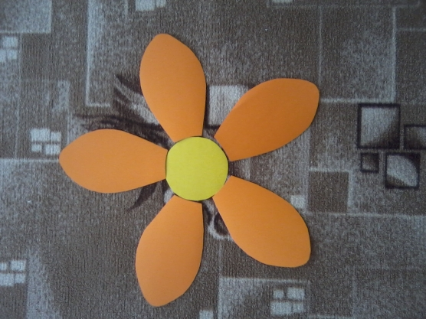
На обороте каждого лепестка имеется изображение, которое схоже с названием детской песни. Я вырезаю иллюстрации из старых раскрасок.
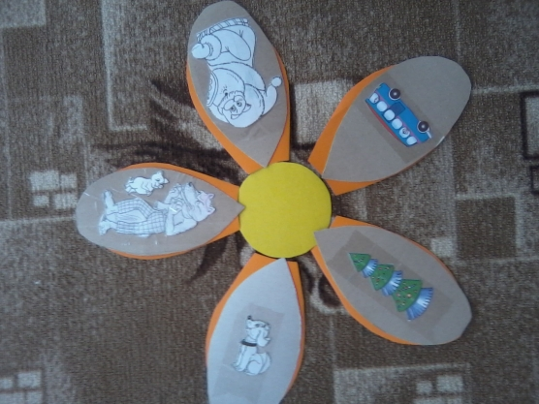
Я предлагаю одному из детей выбрать лепесток и перевернуть его.
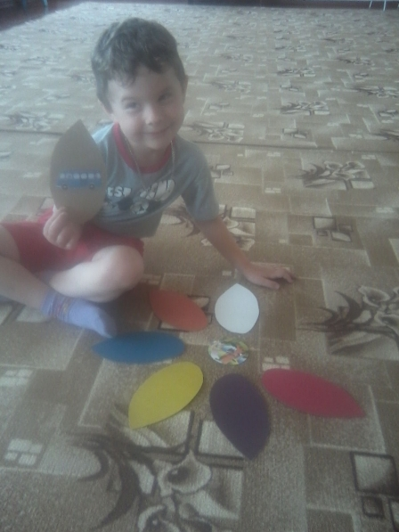
Дети отгадывают название песни, а затем все вместе её исполняют. Игра продолжается до тех пор, пока не закончатся лепестки на цветке.
Эту игру можно проводить посезонно.
Музыкальная викторина
Вопрос-ответ
ВЕДУЩАЯ: Дорогие ребята ! Сегодня мы собрались с вами для того, чтобы поиграть и посоревноваться. Будут соревноваться две команды. Но у каждой команды должен быть капитан. Сейчас каждая команда выберет себе капитана. В любом соревновании должно быть жюри.(выбор жюри)
Давайте поприветствуем друг друга.
Команда «Нотки», капитан команды…
Команда «Ключик», капитан команды…
ВЕДУЩАЯ:Перед началом игры хочется поднять всем настроение.
Сделать это поможет весёлая песня.
Песня «Улыбка» муз. В. Шаинского.
ВЕДУЩАЯ: Ну вот, теперь я вижу, что вы в хорошем настроении: на лицах появились улыбки, значит, пора начинать игру.
Я познакомлю вас с правилами. Итак: у капитанов есть флажки, которые надо поднимать, если у вас готов ответ. За каждый правильный ответ даётся жетон.
Подсчитав в конце игры все жетоны, жюри определит победителя. Будьте внимательны, я объявляю первый тур музыкальный.
ВЕДУЩАЯ:Внимание! Чёрный ящик!
Задание
Вносится чёрный ящик.
Здесь находится картинка игрушки. Послушайте стихотворение о ней:
В лесу его ты не найдёшь,На мишку очень он похож.
У него большие уши,С крокодилом Геной дружит.
Улыбается мордашка – это кукла…
(Чебурашка).
Внимание! Вопрос!
Есть ли песня про эту игрушку?
Кто написал музыку? (В. Шаинский)
Звучит отрывок из песни «Чебурашка»
Слово предоставляется жюри
2 задание:
ВЕДУЩАЯ:Внимание!
Сейчас вы будете слушать отрывки из музыкальных произведений и определять, к какому жанру они относятся. (Песня, танец, марш).
Пока жюри подводит итоги этого конкурса, предлагаю поиграть.
Игра «Как живешь?»
Как живешь? Вот так!Как идешь? Вот так! (дети шагают)
Как бежишь? Вот так! (дети бегут на месте)
Ночью спишь? Вот так (приседают, кладут руку под щеку)
Как в ладоши хлопаешь? Вот так!Как ногами топаешь? Вот так!
Как скачешь на носочках? (выполняют движение)
Ниже руки опусти и достанешь до земли, Как? Вот так!
Шире рот откроем как? Вот так!И гримасы все состроим, как? Вот так!
Как скажу я: 1,2,3 все с гримасами замри. Вот так!
ВЕДУЩАЯ :Итак, следующее задание «Вопрос- ответ».
1. Кто пишет музыку? Композитор.
2. С помощью чего можно записать музыку?С помощью нот.
3. Кто исполняет музыку? Музыканты.
4. Как называется группа музыкантов, которыеисполняют музыку. Оркестр.
5. Как называют человека, который руководит оркестром?Дирижёр.
6. К какому виду инструментовотносятся скрипка, гитара, балалайка (струнные)
Предоставляется слово жюри.
ВЕДУЩАЯ: Чтоб пыл веселья не угас, чтоб время шло быстрее,
Друзья, я приглашаю вас к загадкам поскорее!
Уважаемые зрители, что-то вы заскучали для загадки о музыкальных инструментах.
1. У какого инструмента есть и струны, и педаль?
Что же это? Несомненно, это славный наш…рояль.
2. Движенья плавные смычка приводят в трепет струны,
Мотив звучит издалека, поёт про ветер лунный.
Как ясен звуков перелив, в них радость и улыбка.
Звучит мечтательный мотив его названье…скрипка.
3. Осторожно возьмёшь её в руки - И чудесные, дивные звуки
Издаёт она, если уметь ей помочь свои песенки спеть:
Словно издали плач летит чей-то... Это плачет поющая…флейта
4. Братишка у скрипки огромного роста!Вам вспомнится имя его очень просто:
Он басом поёт, а ещё любит джаз.Ну, вспомнили? Брата зовут…контрабас.
5. Он любит, когда его бьют, покоя ему не дают –
Он пляшет в руках и звенит, и добрых людей веселит. Бубен.
6. То изящна, то груба, оркестровая… труба.
3 задание:
ВЕДУЩАЯ:Молодцы! Загадки все хорошо отгадывали, а теперь задание для наших участников .Нужно определить музыкальный инструмент по звучанию.(гитара, баян, пианино, балалайка.)
Пока жюри подводит итоги, объявляю музыкальную паузу.
Музыкальная пауза: Буги- буги.
4 задание:
ВЕДУЩАЯ:Задание для командиров: кто быстрее соберет музыкальный инструмент.
ВЕДУЩАЯ:Молодцы! Вы очень дружно соревновались, хорошо отвечали на вопросы. И пока жюри будет подводить итоги нашей игры, предлагаю спеть песню о дружбе.
Все участники исполняют песню «Песенка друзей»
Жюри объявляет результаты игры, награждают игроков.
ВЕДУЩАЯ: Вот и подошла к концу наша встреча.Впереди вас ждут и победы, и неудачи. Но пусть, как сейчас: и в часы радости, и в минуты неудач вы будете вместе.
ВЕДУЩАЯ: Всем спасибо за вниманье, за задор и звонкий смех.
За огонь соревнованья, обеспечивший успех.
Вот настал момент прощанья, будет краткой моя речь.
Говорю всем: «До свиданья!До счастливых новых встреч!»
Участники игры под музыку уходят из зала.
Музыкальная викторина
«Когда это бывает» (ср.)
ВЕДУЩАЯ: Дорогие ребята ! Сегодня мы собрались с вами для того, чтобы поиграть и посоревноваться. Будут соревноваться две команды. Но у каждой команды должен быть капитан. Сейчас каждая команда выберет себе капитана. В любом соревновании должно быть жюри. (выбор жюри)
Давайте поприветствуем друг друга.
Команда «Нотки», капитан команды…
Команда «Ключик», капитан команды…
ВЕДУЩАЯ: Перед началом игры хочется поднять всем настроение.
Сделать это поможет весёлая песня.
Песня «Самый лучший в мире дом»
ВЕДУЩАЯ: Ну вот, теперь я вижу, что вы в хорошем настроении: на лицах появились улыбки, значит, пора начинать игру.
Я познакомлю вас с правилами. Итак: у капитанов есть флажки, которые надо поднимать, если у вас готов ответ. За каждый правильный ответ даётся жетон.
Подсчитав в конце игры все жетоны, жюри определит победителя. Будьте внимательны, я объявляю первый тур музыкальный.
ВЕДУЩАЯ:Внимание! Чёрный ящик!
Задание
Вносится чёрный ящик.
Здесь находится картинка игрушки. Послушайте стихотворение о ней:
В лесу его ты не найдёшь, На мишку очень он похож.
У него большие уши, С крокодилом Геной дружит.
Улыбается мордашка – это кукла…
(Чебурашка).
Внимание! Вопрос!
Есть ли песня про эту игрушку?
Кто написал музыку? (В. Шаинский)
Звучит отрывок из песни «Чебурашка»
Слово предоставляется жюри
2 задание:
ВЕДУЩАЯ:Внимание!
Сейчас вы будете слушать отрывки из музыкальных произведений и узнавать их.
Пока жюри подводит итоги этого конкурса, предлагаю поиграть.
Игра «Как живешь?»
Как живешь? Вот так!Как идешь? Вот так! (дети шагают)
Как бежишь? Вот так! (дети бегут на месте)
Ночью спишь? Вот так (приседают, кладут руку под щеку)
Как в ладоши хлопаешь? Вот так!Как ногами топаешь? Вот так!
Как скачешь на носочках? (выполняют движение)
Ниже руки опусти и достанешь до земли, Как? Вот так!
Шире рот откроем как? Вот так!И гримасы все состроим, как? Вот так!
Как скажу я: 1,2,3 все с гримасами замри. Вот так!
ВЕДУЩАЯ :Итак, следующее задание «Вопрос- ответ».
1. Кто пишет музыку? Композитор.

2. С помощью чего можно записать музыку?С помощью нот.
3. Кто исполняет музыку? Музыканты.
4. Как называется группа музыкантов, которыеисполняют музыку. Оркестр.
5. Как называют человека, который руководит оркестром?Дирижёр.
6. К какому виду инструментовотносятся скрипка, гитара, балалайка (струнные)
Предоставляется слово жюри.
ВЕДУЩАЯ: Чтоб пыл веселья не угас, чтоб время шло быстрее,
Друзья, я приглашаю вас к загадкам поскорее!
Уважаемые зрители, что-то вы заскучали для загадки о музыкальных инструментах.
1. У какого инструмента есть и струны, и педаль?
Что же это? Несомненно, это славный наш…рояль.
2. Движенья плавные смычка приводят в трепет струны,
Мотив звучит издалека, поёт про ветер лунный.
Как ясен звуков перелив, в них радость и улыбка.
Звучит мечтательный мотив его названье…скрипка.
3. Осторожно возьмёшь её в руки - И чудесные, дивные звуки
Издаёт она, если уметь ей помочь свои песенки спеть:
Словно издали плач летит чей-то... Это плачет поющая…флейта
4. Братишка у скрипки огромного роста!Вам вспомнится имя его очень просто:
Он басом поёт, а ещё любит джаз.Ну, вспомнили? Брата зовут…контрабас.
5. Он любит, когда его бьют, покоя ему не дают –
Он пляшет в руках и звенит, и добрых людей веселит. Бубен.
6. То изящна, то груба, оркестровая… труба.
3 задание:
ВЕДУЩАЯ: Молодцы! Загадки все хорошо отгадывали, а теперь задание для наших участников .Нужно определить музыкальный инструмент по картинка.
Пока жюри подводит итоги, объявляю музыкальную паузу.
Музыкальная пауза: Буги- буги.
4 задание:
ВЕДУЩАЯ: Задание для командиров: кто быстрее соберет музыкальный инструмент.
ВЕДУЩАЯ:Молодцы! Вы очень дружно соревновались, хорошо отвечали на вопросы. И пока жюри будет подводить итоги нашей игры, предлагаю спеть песню о дружбе.
Все участники исполняют песню «Песенка друзей»
Жюри объявляет результаты игры, награждают игроков.
ВЕДУЩАЯ: Вот и подошла к концу наша встреча.Впереди вас ждут и победы, и неудачи. Но пусть, как сейчас: и в часы радости, и в минуты неудач вы будете вместе.
ВЕДУЩАЯ: Всем спасибо за вниманье, за задор и звонкий смех.
За огонь соревнованья, обеспечивший успех.
Вот настал момент прощанья, будет краткой моя речь.
Говорю всем: «До свиданья!До счастливых новых встреч!»
Участники игры под музыку уходят из зала.
«Этих дней не смолкает слава»
Сценарий праздника для детей старшего дошкольного возраста, посвященного Дню Победы.
Дети под марш входят в зал, садятся на стульчики
Ведущий: Вот и наступил День Победы! 9 мая – это светлый и радостный праздник. Мы с благодарностью вспоминаем наших воинов, защитников, отстоявших мир в жестокой битве. Всем солдатам, ветеранам, кого с нами нет, мы обязаны тем, что живем сейчас под мирным небом. Вечная им слава!
Песня «Да будет мир» -поют возле стульчиков
Ведущий: 9 мая – это не просто радостный и счастливый праздник, это день окончания войны, которая длилась целых 4 года. А началась она прекрасным летним утром, 22 июня 1941 года, когда многие люди мирно занимались своими обычными делами. И вот по радио прозвучали эти страшные слова.
Звучит запись сообщения Левитана о начале ВОВ,
22 июня 1941 года ровно в 4 часа гитлеровские войска напали на нашу Родину. Они бомбили города и села с самолетов, расстреливали танками и пушками. На защиту страны поднялся весь народ и стар, и млад. Многие уходили на фронт прямо со школьной скамьи. Разбросала война молодых ребят – кого в зенитчики, кого в телефонисты, кого в разведчики…
Мультфильм
Во время войны вся страна встала на защиту своей Родины. И молодые девушки стремились на фронт – многие из них были санитарками.
Игра « Перевяжи раненого солдата»
Играют 4 девочки – медсестры, 4 мальчика– раненые. Раненые бойцы сидят на стульях. По сигналу медсестры должны пробежать низко присев, или наклонившись. Добежать до раненого, быстро перевязать голову (кто быстрее) .
Ведущий: А отважные разведчики, незаметно пробирались через вражеские войска в свой штаб чтобы доставить важную информацию.
Игра « Доставь письмо в штаб по кочкам »
(2 команды с письмом бегут по обручам и обратно)
Ведущий: На просторах нашей Родины после войны осталось много братских могил, на которых всегда лежат живые цветы. Это невосполнимая утрата, великая цена за победу, за мир на нашей земле. Эти цветы - знак глубочайшей благодарности тем, кто в боях отстаивал нашу Родину и погиб за нее. И огонь, который горит всегда, как символ вечной памяти о погибших в этой страшной войне.
Почтим память погибших минутой молчания
МИНУТА МОЛЧАНИЯ
Ведущий: Люди не теряли веры в победу даже в самые тяжёлые времена. «Враг будет разбит! Победа будет за нами! »- эти слова звучали повсюду. Наши солдаты храбро сражались в боях. Наконец враг был сломлен! Воины освободили от фашистских захватчиков не только нашу Отчизну, но и многие страны Европы. Страна ликовала! Каждый год в день победы на главной площади города всегда проходит парад Победы.
А мы еще раз поздравляем всех с великим праздником Победы, желаем мирного неба над головой, здоровья, счастья и низко кланяемся всем ветеранам, которые дожили до этого дня. С Днем Победы.

Сценарий выпускного утренника в детском саду
«ВЫПУСК – 2020»

Цель:
создание праздничной, торжественной атмосферы среди воспитанников, педагогов и родителей.
Задачи:
- развивать эмоциональную отзывчивость
- развить творческие способности детей
- добиваться ясного и четкого произношения слов в песнях и стихах;



«ВЫПУСКНОЙ 2020»

Ведущий:
Звучите, фанфары! И трубы трубите!
На праздник весёлый спешит детвора.
Сегодня мы в школу ребят провожаем,
Пришла с детским садом прощаться пора.
Сейчас в нашем зале праздник начнется.
Кто прослезится, а кто улыбнется,
Скорей же встречайте виновников праздника:
Тихонь, почемучек, веселых проказников.
Входят дети с танцем «Есть на свете такая страна»
- Разрешите представиться, мы самые хорошие дети, мы лучше всех на свете!
- А почему?
- Да потому что мы выпускники детского сада -
Все: «Ромашка»!
- И мы твёрдо уверены, что садик самый лучший,
- Весёлый,
- Уютный,
- Любимый,
- Родной.
- А почему?
Ведущий:
А потому что, вот уже четыре года в нашем саду воспитываются, живут, поют, танцуют наши любимые дети. А именно - 17 симпатичных и интересных мальчиков.
(Мальчики делают шаг вперёд руки за спину и поклон)
И 9 самых красивых и весёлых девчонок.
(Девочки делают шаг вперёд и приседают)
- Самые задорные
- Самые проворные
- Самые обаятельные
- Самые внимательные
- Самые весёлые
- Самые спортивные
- Самые трудолюбивые
- И самые красивые.
ПЕСНЯ «Детский Садик нас встречает»
(шумная музыка, вбегает Кощей с сундуком, бегает по залу)
Ведущий:
Что случилось? Почему вы так шумите?
(ставит сундук на середину зала)
Кощей:
Ну, где же он? Я столько времени искал этот сундук! Где же этот ключ!
Ведущий:
Успокойтесь! Вы кто такой?
Кощей: (наступает)
Да как вы посмели меня не узнать! Я самый великий и могучий Кощей!
Ведущий:
Я думаю, что вы не туда попали. Это детский сад, и таких гостей мы не звали.
Кощей:
А в гости я и не собирался! Я ищу ключ от этого сундука! Сто дней и сто ночей искал я эти сокровища! И нашел! А ключ не могу найти! Но я чую, что ключ у кого-то из вас (показывает на детей, на родителей).
Ведущий:
Да нет, вы что-то путаете, уважаемый Кощей. У нас нет ключа от вашего сундука.
Кощей:
А это мы сейчас проверим! (ищет у детей, подходит к родителям, под одним из стульев на дне ключ)
Кощей:
Аха! А вот и он – ключ от сундука! А говорили, что нет его у вас! Так, посмотрим, все ли сокровища на месте (вставляет ключ, сундук не открывается)
Это что за ерунда!
Ведущий:
Кощей, а посмотри здесь какая - то записка.
Кощей:
И что?
Ведущий:
Нужно ее прочитать.
Кощей:
Вам надо вы и читайте, не царское это дело!
Ведущий:
Да, ты читать не умеешь?
Кощей:
Еще как умею, просто не хочу!
Ведущий:
Хорошо я сама прочитаю: «Этот сундук хранит тайну, в нем лежит ключ в мир знаний. Чтобы его открыть, надо добыть три ключа».
Кощей:
Какие еще три ключа, какой мир знаний? Это меня нечистые силы обмануть решили! Ну, я вам сейчас устрою!
Ведущий:
Кощей, отдай нам этот ключ. Мы с ребятами отправляемся в школу, и нам нужно открыть волшебный сундук, чтобы получить ключ в мир знаний!
Кощей:
Ничего подобного, он мне тоже нужен! (уходит)
Ведущий:
Ушел. Хотел нам праздник испортить, но у него ничего не получится, правда ребята?
Дети:
1. Нарядился детский сад – не узнаешь прямо.
Самый лучший свой наряд надевает мама.
И наглаженные брюки, чисто вымытые руки,
И волненье – просто нас провожают в первый класс.
2. И с волненьем смотрят мамы на вчерашних дошколят,
И теплеет взгляд у папы, и подмигивает брат.
Даже бабушка украдкой поднесла к глазам платок:
Будет школьником отныне дорогой её внучок.
3.Скоро в школу мы пойдём,
В сентябре за парты сядем,
А сейчас для вас споём о любимом детском саде.
ПЕСНЯ «»Детский сад у нас хорош»
Ведущий:
Ребята! Ну, где же искать волшебные ключи?
(звучит музыка, входит с танцем Цыганка)
Цыганка:
Погадаю, порчу, сглаз сниму, что было, что будет, расскажу!
Ведущая:
Уважаемая цыганка. А не могли бы вы нам погадать, да рассказать, где найти нам ключи от волшебного сундука?
Цыганка: (с картой, на которой изображен Кощей)
Карты вмиг я разложу. Всё, что будет, расскажу. Вижу ключ у Кощея злодея.
Ведущий:
Да, забрал он ключ с собой.
Цыганка: (ключи)
Вижу, еще есть два ключа! Даже знаю что где – то рядом!
Ожидает вас дальняя дорога в казённый дом (карта школа).
(с картой, изображающей учителя).
На пути у вас строгая дама, но умная и приятная, она укажет вам правильную дорогу, раскроет все ваши таланты и возможности.
(с «2» – ой) Ждут вас испытания, от родителей наказание.
(с «1» –ей) И разочарования стороной не обойдут.
(с «5» – ой) Но всё закончится чудесно, жить вам будет интересно.
Ведущая:
Спасибо вам за утешение и счастливый конец. Но вы сказали, что ключ где – то рядом.
Цыганка:
Вижу – вижу испытания для вас готово. Нужно превратить круг в букву (2 мольберта, 2 листа в середине круг, маркер)
Справитесь, может и ключ найдется.
ИГРА «Преврати круг в букву» (в, о, р, ф, я, ъ, ь, ы)
Цыганка:
Вижу, справились, мои касатики!
Ведущий:
Ну, где же ключ?

Цыганка:
Не спеши красавица, моя яхонтовая, Нужно совершить один старый ритуал. Родители должны произнести клятву.
1. Детям в учебе поможем всегда?- Да!
2. Чтобы детьми была школа горда? -Да!
3. Вас не пугает задач чехарда? -Да!
4. Формулы вспомнить для вас ерунда? -Да!
5. Клянемся детей не ругать никогда !-Да!
6. Будем спокойны, как в речке вода? -Да!
7. Мудрыми будем, как в небе звезда? -Да!
8. Будем вставать по утрам в холода, чтобы успеть и туда и сюда? -Да!
9. Когда завершится учебы страда, вместе с детьми отдохнем мы тогда? -Да!
Цыганка:
А вот и ключ, Держите, доброго вам пути.
Ведущий:
Спасибо, теперь нам нужен еще один ключ, и сундук откроется.
Цыганка:
Но еще ключ я не вижу. Прощайте, мои золотые. Ждёт меня дальняя дорога. (Уходит под музыку.)
Ведущая:
Теперь у нас есть ключ. Давайте праздник продолжать песни петь и танцевать!
ПЕСНЯ «Провожает садик нас»

(В зал под музыку вбегает избушка на курьих ножках. За ней бежит Баба Яга с метлой, кричит, ругается)
БАБА ЯГА:
Куды ты? Куды же ты окаянная? Я тебе сказала – стоять! Меня, хозяйку, ослушаться посмела?
(Избушка продолжает убегать)
Ну, куды тебя несёт? Совсем от рук отбилась. Насмотрелась по телевизору танцев всяких и с утра до вечера, ей – то «Ламбаду» подавай, то «Макарену». Ей хочется научиться танцевать. Ну, что ты с ней поделаешь? Сил моих нету больше, с ней воевать!
Ведущий:
Ой, бабуля не шуми, не волнуйся. Наши ребята тебе помогут. Ведь сколько они танцев перетанцевали не перечесть. Обучат они твою избушку современному танцу. Только и ты нам помоги. У нас есть волшебный сундук, где заперт ключ знаний. Но мы его открыть не можем, т.к. ключи ни все.
Б.Я:
Так, так! Знаю я про такой ключик. Но сначала научите мою избушку танцевать.
ТАНЕЦ «Чику – рику»
Б.Я:
Ай, здорово! Ай, молодцы! Угодили бабушке! Ну, что курьи ножки? Научились? Избушка кланяется, кивает. Тогда ступай, а я следом приду. Надо помочь ребятишкам! Интересно, а какой это у вас праздник сегодня? Новый год прошёл, 8 Марта тоже, весна уже собирается уступать дорогу лету. Не припомню что-то праздника в это время?

Дети:
Выпускной бал. Мы уходим в школу.
Б.Я:
Так, значит, деточки выросли уже, стали умненькими, аппетитненькими… Ой, да о чём это я? Я тоже вспоминаю те счастливые годы, когда я сама летала в нашу лесную школу.
Ведущий:
Погоди, бабушка, а сколько тебе лет?
Б.Я:
Сто!
Ведущий:
Сколько?
Б.Я:
Ну, двести, ну и что?
Ведущий:
Многовато!
Б.Я:
А учиться между прочим никогда не поздно!
Вот вы считать умеете? И я умею! Как начну считать и считаю, и считаю, не остановить!
Ведущий:
А мы сейчас проверим. У Вас, бабушка, в кармане 2 яблока.
Б.Я: (шарит в карманах)
Ты чё врёшь. Нет у меня никаких яблок.
Ведущий:
Да, это так в задачке сказано, что у вас в кармане 2 яблока. Некто взял у Вас одно яблоко, сколько осталось?
Б.Я:
Два.
Ведущий:
А почему?
Б.Я:
А я некому яблоки не отдам. Хоть он дерись и кричи.
Ведущий:
Подумайте, бабушка, а если некто у Вас взял 1яблоко? Сколько осталось?
Б.Я:
Ни одного.
Ведущий:
Почему?
Б.Я:
А я успела их съесть!
Ведущий:
Нет, бабушка, задачи ты решать не умеешь!
Б.Я:
Подумаешь, а какая от них польза, сами-то вы, умненькие, умеете считать? Сейчас и проверим!
ИГРА «Веселый счет»
(бегают в рассыпную под музыку, музыка заканчивается, собираются в круг по цифре)
Ведущий:
Ну, что бабушка, с заданием мы справились. Где же ключик?
Б.Я:
Какие быстрые, а поиграть? Может ключик и найдется, если поищите.
ИГРА «Ищи»
Б.Я:
Вот ключик! Забирайте. Да смотрите, учитесь хорошо, ключик вам в этом поможет. Пошла я избушку догонять. Счастливо оставаться!
(уходит)
Ведущий:
Ну, вот 2 ключа мы нашли, а как же у Кощея забрать третий ключ?
(заходит Кощей)
Кощей: (ведущей)
А ну – ка, отдавай ключи! Я тут подумал, какой еще ключ знаний там может лежать в сундуке? В сундуке мои драгоценности, золото и жемчуга!
Ведущий:
Кощей, почему ты такой злой. Сегодня же праздник.
Кощей:
Я праздники не праздную, веселье не люблю! Отдавайте мои ключи заветные!
Ведущий:
Кощей, сегодня наши дети отправляются в школу. Они веселятся, поют песни, танцуют и играют. Послушай нашу веселую песню, и может, ты подобреешь.
ПЕСНЯ «До свидания, детский сад»-гр.пломбир
Ведущий:
Ну, что понравилась тебе, как ребята поют?
Кощей:
Конечно понравилась, но я же должен быть злым и всех обижать (плачет). А иногда хочется с кем – нибудь поиграть, песенки попеть.
Ведущий:
Не расстраивайся, оставайся на празднике и вместе с нами веселись.
Кощей:
Спасибо, вам. Ребята, а зачем в школу носят такую большую сумку, еще и на плечи одевает? Я всегда хотел узнать, что там лежит!
Дети:
Это ранец или портфель.
Ведущий:
Вот сейчас и узнаешь, что там носят. Наши ребята тебе расскажут и покажут.
Кощей:
А я сейчас сам спрошу! Можно?
Ведущий:
Конечно!
ИГРА «Портфель» (дети кричат «Да» или «Нет»)
Если в школу ты идешь, то в портфель с собой берешь:
В клеточку тетрадку?
Новую рогатку?
Веник для уборки?
Дневник для пятерки?
Альбом и краски?
Карнавальные маски?
Азбуку в картинках?
Рваные ботинки?
Фломастеры и ручку?
Гвоздиков кучку?
Карандаши цветные?
Матрасы надувные?
Ластик и линейку?
В клетке канарейку?
Кощей:
А теперь покажите, что нужно положить в портфель, чтобы идти в школу.
ИГРА «Собери портфель»
Кощей:
Молодцы! Настоящие школьники! Вот возьмите последний ключ. Простите, что я был таким грубым. Я понял! Чтобы со мной все дружили и не боялись надо быть добрым и воспитанным! Пойду мириться со всеми, кого обидел! (уходит)
Ведущий:
Ну, что открываем наш волшебный сундук? Посмотрите вот и КЛЮЧ ЗНАНИЙ, который вам поможет в будущей учебе!
Ребенок:
Как жаль, рассказ к концу стремится,
Но нам не стоит унывать!
Мы в первый класс пойдём учиться,
И будем новой встречи ждать!
Пусть нам сопутствует удача,
Пусть нас преследует успех!
Решим мы в жизни все задачи,
На сто процентов, без помех!
ПЕСНЯ «Очень жаль нам расставаться»
Ведущий:
Наступает самая торжественная минута, награждение наших выпускников (дипломы, подарки)
Слово родителям.

